Общество с ограниченной ответственностью «ГеоВерсум»
Заказчик: Администрация местного самоуправления Рамоновского сельского поселения Алагирского района РСО-Алания
Договор: №______________ от ____________
ГЕНЕРАЛЬНЫЙ ПЛАН
МУНИЦИПАЛЬНОГО ОБРАЗОВАНИЯ
РАМОНОВСКОЕ СЕЛЬСКОЕ ПОСЕЛЕНИЕ
АЛАГИРСКОГО РАЙОНА РСО-АЛАНИЯ
ПОЯСНИТЕЛЬНАЯ ЗАПИСКА
ТОМ 2. МАТЕРИАЛЫ ПО ОБОСНОВАНИЮ ПРОЕКТА
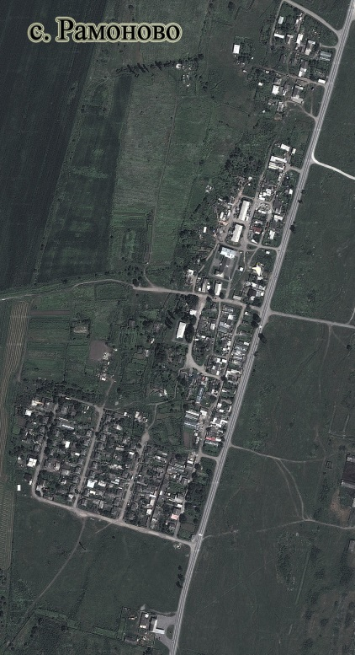

г. Ставрополь, 2014
ООО «ГЕОВЕРСУМ»

Заказчик | Администрация местного самоуправления Рамоновское сельского поселения Алагирского района РСО-Алания
Договор: | №______________ от ____________

ГЕНЕРАЛЬНЫЙ ПЛАН
МУНИЦИПАЛЬНОГО ОБРАЗОВАНИЯ
РАМОНОВСКОЕ СЕЛЬСКОЕ ПОСЕЛЕНИЕ
АЛАГИРСКОГО РАЙОНА РСО-АЛАНИЯ

ТОМ 2.
МАТЕРИАЛЫ ПО ОБОСНОВАНИЮ ПРОЕКТА

Директор | М.В. Черномуров

г. Ставрополь, 2014

АВТОРСКИЙ КОЛЛЕКТИВ

Директор | М. В. Черномуров
Инженер-картограф | В. В. Гришин
Инженер-картограф | Е. В. Великородняя
Инженер-картограф | О. А. Долженко
Инженер-картограф | О. Н. Исаева
Инженер-картограф | Д. С. Колосов
Инженер-картограф | К. А. Перкун
Аналитик | А. А. Сотников

На титульной странице:
1. Официальный Герб Республики Северная Осетия – Алания. Флаг утверждён Законом Республика Северная Осетия – Алания «О государственном Гербе Республики Северная Осетия – Алания» (принят Постановлением Парламента РСО – Алания от 24.11.1994 г.).
.

СОДЕРЖАНИЕ

ГЛАВА I АНАЛИЗ СОВРЕМЕННОГО ИСПОЛЬЗОВАНИЯ ТЕРРИТОРИИ РАМОНОВСКОГО СЕЛЬСКОГО ПОСЕЛЕНИЯ | 6
РАЗДЕЛ 1. ОБЩИЕ СВЕДЕНИЯ О МУНИЦИПАЛЬНОМ ОБРАЗОВАНИИ. ЭКОНОМИКО-ГЕОГРАФИЧЕСКОЕ ПОЛОЖЕНИЕ.  ХАРАКТЕРИСТИКА СОВРЕМЕННОГО ЗЕМЛЕПОЛЬЗОВАНИЯ. | 7
1.1. Общие сведения о МО | 7
1.2. Границы планируемого муниципального образования и населенных пунктов, входящих в его состав | 9
1.3. Экономико-географическое положение | 10
1.4. Краткая историческая справка | 16
РАЗДЕЛ 2. ФИЗИКО-ГЕОГРАФИЧЕСКИЕ УСЛОВИЯ.  ИНЖЕНЕРНО–ГЕОЛОГИЧЕСКИЕ УСЛОВИЯ.  ЗЕМЕЛЬНЫЕ РЕСУРСЫ.  МИНЕРАЛЬНО–СЫРЬЕВЫЕ РЕСУРСЫ. | 17
2.1. Геологические и геоморфологические особенности территории МО | 17
2.2. Климатические и агроклиматические условия территории | 19
2.3. Гидрологические условия территории МО | 25
2.4. Инженерно-геологические условия | 26
2.5. Почвы территории МО | 26
2.6. Растительность и животный мир территории МО | 26
2.7. Характеристика современного землепользования | 26
2.8. Минерально–сырьевые ресурсы | 27
РАЗДЕЛ 3. ПОЛОЖЕНИЕ МУНИЦИПАЛЬНОГО ОБРАЗОВАНИЯ В СИСТЕМЕ РАССЕЛЕНИЯ АЛАГИРСКОГО РАЙОНА И РСО–АЛАНИЯ. МЕЖСЕЛЕННОЕ КУЛЬТУРНО-БЫТОВОЕ ОБСЛУЖИВАНИЕ | 28
3.1. Положение муниципального образования в системе расселения Алагирского района и РСО–Алания | 29
3.2. Межселенное культурно-бытовое обслуживание | 30
РАЗДЕЛ 4. НАСЕЛЕНИЕ. | 33
4.1. Динамика численности населения | 34
4.2. Половой и этнический состав | 34
РАЗДЕЛ 5. СОЦИАЛЬНАЯ ИНФРАСТРУКТУРА, БЫТОВОЕ И СОЦИАЛЬНОЕ ОБСЛУЖИВАНИЕ НАСЕЛЕНИЯ | 35
5.1. Образование | 35
5.2. Здравоохранение | 37
5.3. Культурное обслуживание | 37
5.4. Физическая культура и спорт | 38
5.5. Объекты культурного наследия | 38
РАЗДЕЛ 6.СОВРЕМЕННОЕ СОСТОЯНИЕ РАЗВИТИЯ ЭКОНОМИКИ ПОСЕЛЕНИЯ | 39
6.1. Анализ состояния и перспектив развития экономики поселения | 39
6.2. Малое предпринимательство | 40
РАЗДЕЛ 7. СОВРЕМЕННАЯ АРХИТЕКТУРНО-ПЛАНИРОВОЧНАЯ ОРГАНИЗАЦИЯ ТЕРРИТОРИИ. ОБОСНОВАНИЕ ВАРИАНТОВ РАЗМЕЩЕНИЯ ОБЪЕКТОВ МЕСТНОГО ЗНАЧЕНИЯ МУНИЦИПАЛЬНОГО ОБРАЗОВАНИЯ | 41
7.1. Планировочная организация территории | 41
7.2. Функциональное зонирование территории | 42
7.3. Сведения о планах (стратегиях) и программах комплексного социально–экономического развития муниципального образования | 44
7.4. Сведения о документах территориального планирования вышестоящего уровня | 45
7.5. Жилищный фонд МО | 47
7.6. Транспортная инфраструктура | 48
7.7. Инженерная инфраструктура | 48
РАЗДЕЛ 8. СОСТОЯНИЕ ОКРУЖАЮЩЕЙ СРЕДЫ ТЕРРИТОРИИ МО.  ОБЪЕКТЫ СПЕЦИАЛЬНОГО ПОЛЬЗОВАНИЯ. ООПТ | 51
8.1. Общий анализ экологического состояния и особенностей территории | 51
8.2. Оценка состояния атмосферного воздуха | 52
8.3. Отходы производства и потребления | 53
8.4. Захоронение биологических отходов | 54
8.5. Оценка размещения и использования коммунальных объектов специального пользования | 54
8.6. Особо охраняемые природные территории | 56
ГЛАВА II. АНАЛИЗ СУЩЕСТВУЮЩИХ ОГРАНИЧЕНИЙ ГРАДОСТРОИТЕЛЬСНОГО РАЗВИТИЯ РАМОНОВСКОГО СП | 57
РАЗДЕЛ 9. ГРАДОСТРОИТЕЛЬНЫЕ ОГРАНИЧЕНИЯ И ОСОБЫЕ УСЛОВИЯ ИСПОЛЬЗОВАНИЯ ТЕРРИТОРИИ | 58
РАЗДЕЛ 10. ОСНОВНЫЕ ФАКТОРЫ РИСКА ВОЗНИКНОВЕНИЯ ЧРЕЗВЫЧАЙНЫХ СИТУАЦИЙ ПРИРОДНОГО И ТЕХНОГЕННОГО ХАРАКТЕРА. ТРЕБОВАНИЯ ПОЖАРНОЙ БЕЗОПАСНОСТИ. | 67
10.1. Чрезвычайные ситуации природного характера | 67
10.2. Чрезвычайные ситуации биолого-социального характера | 68
10.3. Чрезвычайные ситуации техногенного происхождения | 68

ГЛАВА I

АНАЛИЗ СОВРЕМЕННОГО ИСПОЛЬЗОВАНИЯ ТЕРРИТОРИИ РАМОНОВСКОГО СЕЛЬСКОГО ПОСЕЛЕНИЯ

РАЗДЕЛ 1 | ОБЩИЕ СВЕДЕНИЯ О МУНИПАЛЬНОМ ОБРАЗОВАНИИ. ЭКОНОМИКО-ГЕОГРАФИЧЕСКОЕ ПОЛОЖЕНИЕ. ХАРАКТЕРИСТИКА СОВРЕМЕННОГО ЗЕМЛЕПОЛЬЗОВАНИЯ

1.1. Общие сведения о МО

Муниципальное образование Рамоновское сельское поселение Алагирского района (осет. Алагиры район) РСО-Алания (далее по тексту муниципальное образование, МО, Рамоновское сельское поселение, поселение) образовано в современном виде в соответствии с Законом РСО–Алания от 10 ноября 2003 г. № 24–РЗ «О местном самоуправлении в Республике Северная Осетия – Алания».
Согласно Закону Республики Северная Осетия - Алания от 9 июля 2007 г. № 34-РЗ «Об административно-территориальном устройстве Республики Северная Осетия-Алания» на территории планируемого муниципального образования располагается один сельский населенный пункт:
- поселок Рамоново, являющееся административным центром поселения.
Указанный административный центр является местом нахождения представительного органа муниципального образования – Собрания представителей сельского поселения.
Муниципальное образование расположено в северной части Алагирского района РСО-Алания и граничит:
На севере, юге и западе – с межселенными территориями Алагирского района;
На востоке – с Ардонским районом РСО–Алания.

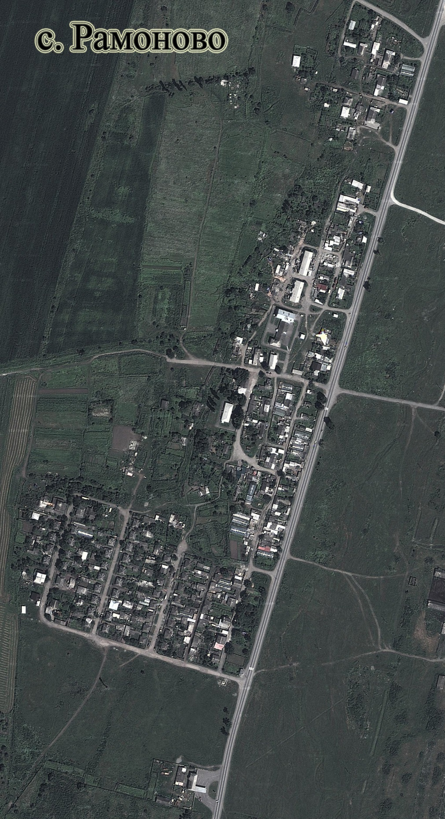
Рис. 1.1.1 Космический снимок п. Рамоново

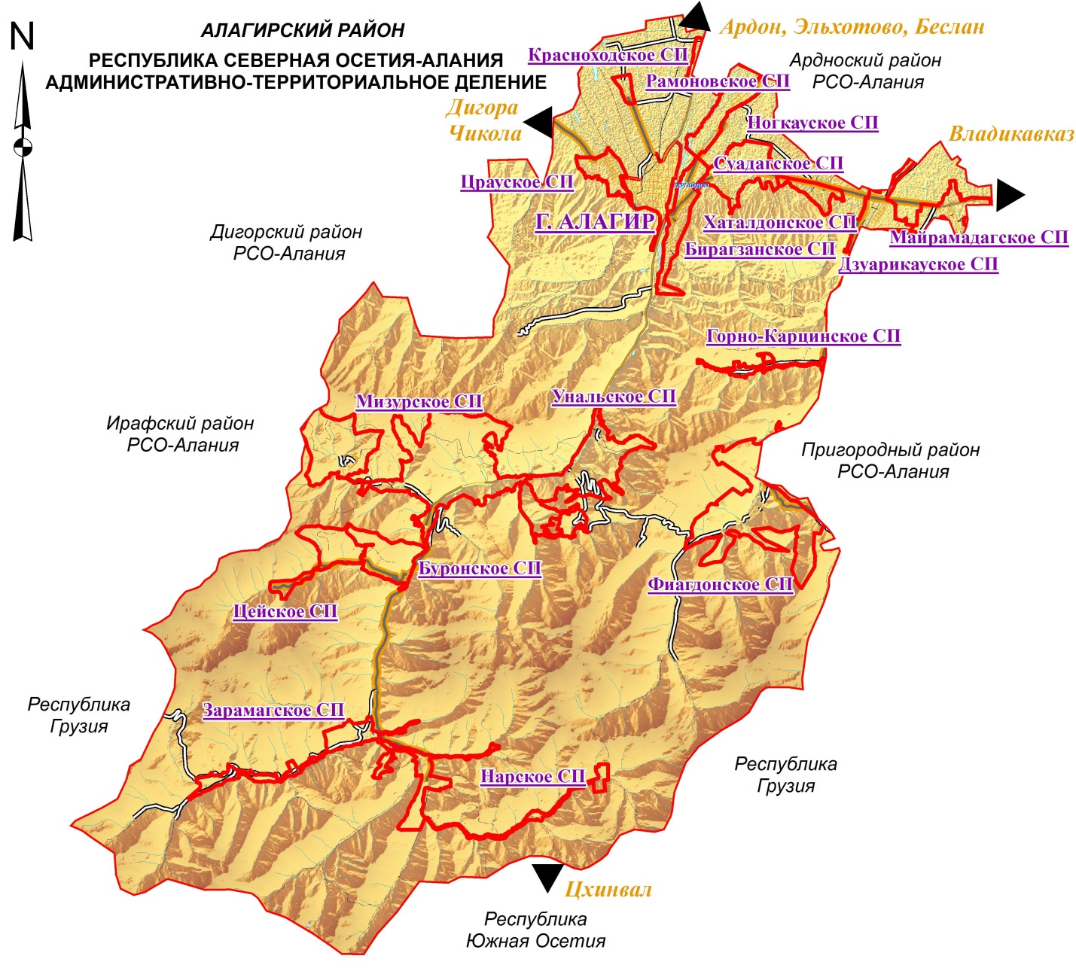
Рис. 1.1.2 Административно-территориальное деление
Алагирского района РСО–Алания

Рамоновское СП не имеет пограничных поселений, несмотря на данный факт планируемое поселение имеет выгодное транспортно–географическое положение, располагаюсь в пределах второстепенной планировочной оси. Данное обстоятельство в перспективе может создать благоприятные условия для развития экономических и транзитных связей и оказать непосредственное влияние на уровень социально-экономического развития муниципального образования. Непосредственное соседство с одним из крупнейших экономических центров РСО–Алания – г. Алагир оказывает важное значение для социально–экономического развития Рамоновского сельского поселения.

1.2. Границы планируемого муниципального образования и населенных пунктов, входящих в его состав

Определение современных границ муниципального образования и населенного пункта п. Рамоново, осуществлялось в соответствии с Законом РСО – Алания, материалами проекта «Схема территориального планирования РСО - Алания», с учетом материалов публичной кадастровой карты путем их уточнения по сложившейся застройке.
Административное деление Алагирского и некоторых других районов Республики, выполненное в соответствии с законом №13–РЗ, вступает в противоречие с основными положениями федерального закона «Об общих принципах местного самоуправления в РФ» 131-ФЗ от 06.10.2003г., на основании которого на территории Алагирского района не должно находиться межселенных территорий.
Мероприятиями в составе схемы территориального планирования РСО-Алания, утверждённой в 2009г., было предусмотрено приведение административно-территориального деления региона в соответствие с федеральным законодательством, однако до настоящего времени указанные работы не были проведены.
В настоящей работе за основу взято действующее административно-территориальное деление. Неизбежное приведение административных границ в соответствие с 131-ФЗ приведёт к корректировке и данной работы.
Статус и границы Алагирского района Республики Северная Осетия-Алания (в том числе и Рамоновского сельского поселения) определены в соответствии с Законом Республики Северная Осетия-Алания от 05.03.2005 N 11-РЗ) «Об установлении границ муниципального образования Алагирский район, наделении его статусом муниципального района, образовании в его составе муниципальных образований - городского и сельских поселений».
Граница территории Рамоновского сельского поселения проходит:
Рамоновское сельское поселение граничит на севере с землями СПК им. Дзержинского, на востоке - с Ардонским районом, на юге и западе - с землями ГУСХП "Коммунист".

Рис. 1.2.1. Границы муниципальных образований расположенных в северной части Алагирского района

1.3. Экономико-географическое положение

Экономико-географическое положение (ЭГП) — это отношение объекта к вне его лежащим объектам, имеющим то или иное экономическое значение, - все равно, будут ли эти объекты природного порядка или созданные в процессе истории (по Н.Н. Баранскому). Другими словами, ЭГП - положение в экономическом пространстве, которое определяется по отношению и к природным элементам окружающей среды, и к созданным человеком элементам искусственной среды, и к размещению самого населения.
Планируемое Рамоновское сельское поселение находится в центральной части Северо-Кавказского географического региона в предгорной полосе, на берегу реки Ардон. Относительно административно-территориального деления субъекта – поселение располагается в центральной части Республики Северная Осетия – Алания, в северной части Алагирского района.
Основной вид полезных ископаемых на территории муниципального образования – общераспространенные строительные (долина реки Ардон).
По данным АМС общая площадь в административных границах муниципального образования Рамоновское СП составляет 5,29 км² , что составляет 0,24% от площади всего Алагирского района. Общая численность населения планируемого МО на начало 2013 года составляла 840 человек или 2,2% от всего населения Алагирского района. Плотность населения – 158,8 чел./км².
При этом, МО находится на не значительном удалении от городов РСО-Алания (табл. 1.4.1).

Таблица 1.3.1
Транспортная доступность ближайших городов
Город | Расстояние, км | Временная доступность
Владикавказ | 36 | 45 мин
Пятигорск | 180 | 2 ч 46 мин
Алагир | 8 | 11 мин
Дигора | 34 | 44 мин
Ардон | 25 | 32 мин
Беслан | 36 | 52 мин

Ближайшим городским поселением является город Алагир. От административного центра Алагирского района центральный населенный пункт поселения располагается в 8 км; от административного центра РСО-Алания поселок Рамоново находится в 36 км.
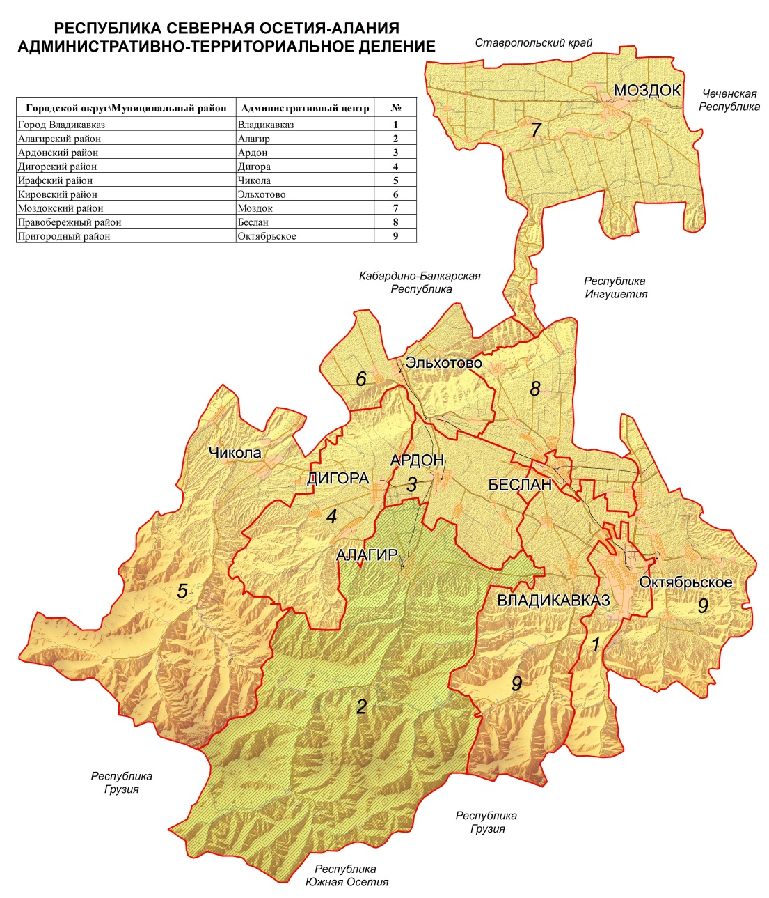
Рис. 1.3.1. Положение Алагирского района в системе
административно-территориального устройства РСО–Алания

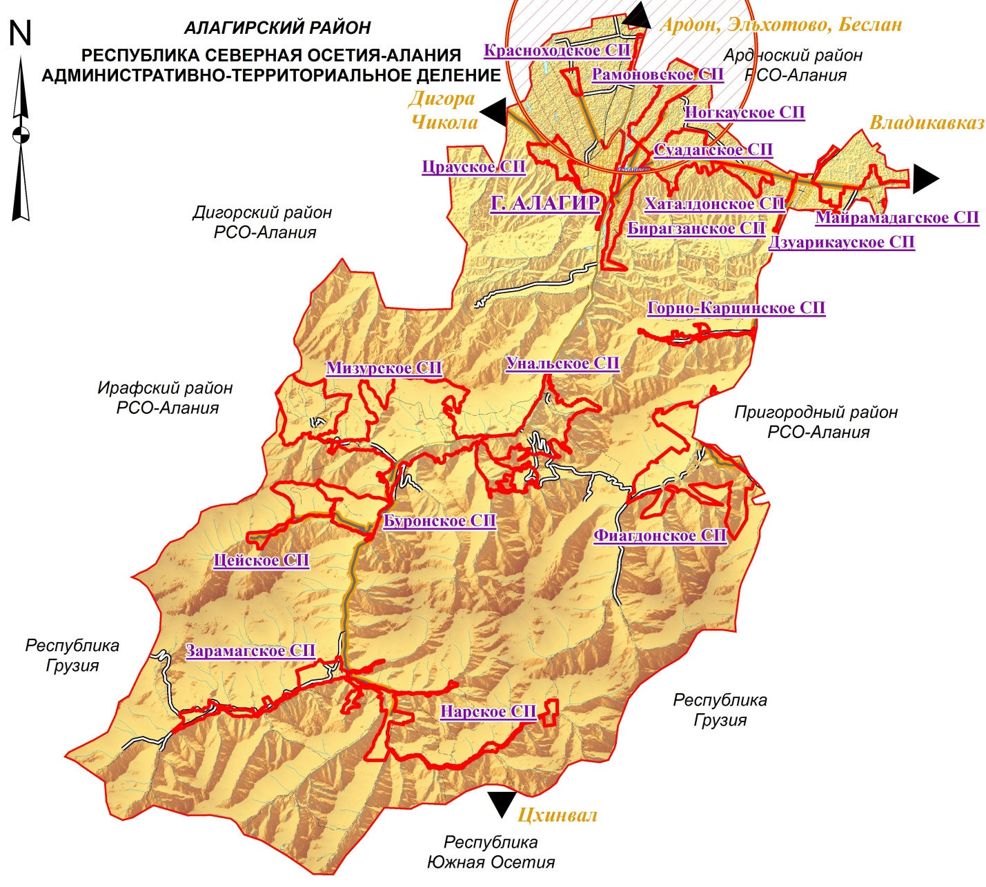
Рис. 1.3.2. Положение Рамоновского СП в системе административно-территориального устройства Алагирского района

Транспортно-географическое положение – положение города, района (региона) или страны по отношению к транспортной сети, сети транспортных узлов и потоков. Особенности положения объектов определяются характером территориального охвата (выделяют макроположение, мезоположение и микроположение).
Относительно ведущих транспортных магистралей Республики Северная Осетия –Алания положение планируемого Рамоновского сельского поселения можно охарактеризовать как выгодное, транзитное.
Макроположение Рамоновского СП можно охарактеризовать как очень выгодное: территория муниципального образования располагается в зоне главной транспортной планировочной оси на участке – Ардон – Алагир (участок автомагистрали федерального значения общего пользования А297 связывающий планировочные узлы г. Ардон (второстепенный) и г. Алагир (второстепенный).

Рис. 1.3.3. Фрагмент схемы «Пространственная структура и расселение»

Ближайшей к Рамоновскому СП станцией железной дороги является станция «Владикавказ», расположенная на линии Ростов-на-Дону – Баку. Ближайшим аэропортом является международный аэропорт «Владикавказ» (г. Беслан).
Услугами внутреннего водного транспорта экономика села обеспечена через пристань на р. Кубань в г. Усть-Лабинске. К Волго-Балтийской системе выход осуществляется через порт Астрахань. Ближайший морской порт – Махачкала.
Хорошая транспортная доступность (менее 40 минут) позволяет говорить о включенности населенного пункта в систему пригородных автобусных сообщений, а, следовательно, ежедневных и эпизодических трудовых и бытовых поездок.
Перспектива дальнейшего развития коммуникационных связей обязывает региональные и муниципальные власти уделять особенное внимание уровню транспортной инфраструктуры. Применительно к действиям органов местного самоуправления необходимо говорить о развитии придорожного сервиса и гостиничной инфраструктуры, расположенных вдоль федеральной автомагистрали Р-298.
Мезоположение планируемого поселения также характеризуется как транзитное; так, сообщение с районным центром г. Алагир, г. Владикавказ и другими муниципальными образованиями РСО-Алания осуществляется с помощью автомобильной дороги федерального значения «Владикавказ – Алагир», соединяющей ряд населенных пунктов Пригородного и Алагирского районов с г. Владикавказ Указанная автомобильная дорога проходит через центральную часть планируемого муниципального образования.
Микроположение Рамоновского сельского поселения – полупериферийное. В пределах ближайшего ареала (часовая транспортная доступность) располагается районный центр – г. Алагир.
Проектами СТП РСО-Алания, СТП Алагирского района, Стратегия социально-экономического развития РСО-Алания до 2025 г. предусматривается реализация ряда экономических, инфраструктурных проектов на территории Алагирского района, г. Владикавказа, развитие Владикавказской агломерации; в случае реализации которых у планируемого поселения усилится транзитный потенциал.
Промышленно-географическое положение – положение территории относительно источников энергии, источников основных видов промышленного сырья, промышленных центров.
Планируемое поселение расположено в зоны влияния крупнейшего промышленного центра РСО – Алания – г. Владикавказа. Ближайшим промышленным центрами также является город Алагир (элементы пищевой промышленности, промышленности строительных материалов).
На начало 2014 года в Рамоновском сельском поселении располагаются промышленные предприятия: асфальтное производство, птицеферма и СТФ (не действующие).
Ближайшими к поселению месторождениями полезных ископаемых являются общераспространенные месторождения строительных материалов.
Аграрно-географическое положение - положение в системе сельского хозяйства, относительно районов производства сельскохозяйственного сырья; - относительно районов производства продуктов питания.
Территория муниципального образования располагается в предгорной части региона в равнинной планировочной зоне, который также включает Ардонский, Правобережный районы, северные части Ирафского, Алагирского и Пригородного районов республики.
Ведущие отрасли растениеводства — производство зерновых, кормовых культур, овощеводство. Преобладают кукуруза, озимая пшеница, картофель.
Главные отрасли животноводства — разведение крупного рогатого скота молочно-мясного направления, выращивание мелкого рогатого скота, свиноводство (за последние 25 лет практически исчезло).
Территория муниципального образования обладает перспективами развития аграрного сектора экономики, связанными в первую очередь с восстановлением хозяйственного комплекса поселения (МТФ, СТФ, хранилищ кормов, складов и др.), интенсификацией использования с/х угодий, увеличением поголовья и товарности с/х животных. Важным фактором развития с/х производства в Рамоновском СП может выступать близость емкого рынка сбыта продукции – г. Владикавказа.
Относительно центров производства продуктов питания в РСО – Алания положение планируемого поселения можно охарактеризовать как центральное. Общей проблемой агропромышленного комплекса является незавершенность производственных процессов – АПК района включает только одну сферу – сельское хозяйство и наименее развитую сферу переработки сельскохозяйственного сырья, при фактическом отсутствии инфраструктурного блока и сферы обеспечивающей сельское хозяйство средствами производства и материальными ресурсами.
Ближайшими центрами переработки сельскохозяйственного сырья являются города Владикавказ, Алагир, Беслан.
Демо-географическое положение – положение территории относительно концентрации населения, трудовых ресурсов и научно-технических кадров.
Общая численность населения Рамоновского СП на 1 января 2013 года составляла 840 человек (2,2% от общей численности населения всего района). Поселение занимает 11 место по численности населения среди всех муниципальных образований Алагирского района.
Демографическая ситуация до начала 2014 г. характеризовалась незначительным увеличением численности за счет положительного баланса в миграционных процессах. Ближайшим крупным центром концентрации трудовых ресурсов и научно-технических кадров является «Владикавказская» городская агломерация, включающая собственно город Владикавказ, пригородные территории Правобережного (в том числе и город Беслан) и Пригородного районов.
Рекреационно-географическое положение - положение территории относительно основных туристических объектов, туристических центров и туристической инфраструктуры.
Положение Рамоновского сельского поселения относительно сложившихся и формирующихся туристических центров РСО-Алания характеризуется как периферийное. Ближайшие рекреационные центры – г. Алагир, с. Фиагдон, с. Майрамадаг.

1.4. Краткая историческая справка

Алагирский район. Название района происходит от города происходит от осетинского «Уæллаг Ир» («Уæллаг» – верхний, «Ир» – собирательное название осетин, также «Осетия»).
В 1824 году на территории современного Алагира было основано селение Салугардан, которое со временем слилось с Алагиром. Алагир был основан в 1850 году как посёлок при серебряно-свинцовом заводе, функционировавшем до 1897 года. До 1863 года именовался Горной станицей.
В конце XIX века Алагир — слобода во Владикавказском отделе Терской области (52 версты от Владикавказа и 27 вёрст от станции). К 1 января 1899 года состояло в волости (цитата из очерка Толмачёва С.И. «Селение Алагир»): «а). Коренныхъ жителей 1975 душъ б) Имеретинъ 736 душъ в) Осетинъ 949 душъ г) Разночинцевъ 1998 душъ» Садоводство. 2 церкви, 2 школы; аптека; почтово-телеграфное отделение, казённая и земская почтовые станции, ветеринарный врач. Базар еженедельно.
В декабре 1905 года в Алагире произошло вооружённое выступление крестьян.
На окраине Алагира — бальнеологический курорт Тамиск с источниками сульфидно-сульфатно-магниево-кальциевых вод.
Статус города — с 1938 года.

РАЗДЕЛ 2 | ФИЗИКО-ГЕОГРАФИЧЕСКИЕ УСЛОВИЯ  ИНЖЕНЕРНО–ГЕОЛОГИЧЕСКИЕ УСЛОВИЯ  ЗЕМЕЛЬНЫЕ РЕСУРСЫ  МИНЕРАЛЬНО-СЫРЬЕВЫЕ РЕСУРСЫ

2.1. Геологические и геоморфологические особенности территории МО

В соответствии со схемой геоморфологического районирования всего Северного Кавказа, рассматриваемая территория относится к двум структурным областям:
А - области геоморфоструктур доюрской (докелловейской) складчатости, осложненной альпийскими и новейшими тектоническими движениями;
Б - области геоморфоструктур альпийской (посткелловейской) складчато-сти, осложненной новейшими и современными тектоническими движениями.
В пределах этих областей выделяются, по ведущему фактору рельефообразования, следующие геоморфологические районы:
а) высокогорного, гляцио-тектонического рельефа, охватывающего Боковой и Главный водораздельные хребты;
б) эрозионно-аккумулятивного рельефа продольных внутренних депрессий;
в) структурно-эрозионного рельефа передовых хребтов.
Район высокогорного гляцио-тектонического рельефа (рис. 3.2.1), охватывающий горно-ледниковые массивы Бокового и Главного водораздельных хребтов, генетически связан с альпийской сбросово-глыбовой тектоникой и новейшими тектоническими движениями, усложнившими герцинские складчатые структуры. Здесь господствуют гляциальные формы рельефа, созданные экзорационной и аккумулятивной деятельностью снега, фирна и льда. Это - остроскальные, пикообразные вершины, пильчатые гребни хребтов, кары и лестницы каров, осыпи, покрывающие шлейфами нижние части склонов гор. Карстовое выгрызание создает зубчатый профиль карлинговых вершин, острые, с крутыми склонами перевалы. Хорошо представлены отроги, устьевые ступени, отполированные скалы (бараньи лбы), комплексы морен - береговых, конечных и донных.
Рельеф высокогорного района глубоко и сильно расчленен с большими колебаниями абсолютных и относительных высот, с крутыми склонами (более 30-35°) и острыми гребнями. Относительные превышения достигают здесь 1500-2000м. Вершины и гребни хребтов покрыты вечными снегами. От обширных фирновых полей отходят многочисленные долинные ледники. Этот рельеф занимает примерно 25% всей рассматриваемой территории.
Эрозионно-акумулятивный рельеф внутренних долин включает в себя Южную и Северную юрские сланцевые депрессии. Современный облик эти долины приобрели в результате регрессивной эрозии рек и деятельности ледников. Хорошо выражены в рельефе поверхности выравнивания: на относительных высотах 300-350 м - среднечетвертичные и на 600-800 м - нижнечетвертичные.
Структурно-эрозионный рельеф зоны куэстово-складчатых гор включает Лесистый, Пастбищный и Скалистый хребты, сформировавшиеся на морфоструктурах альпийской складчатости, осложненной новейшими и современными тектоническими движениями. Наиболее высоким из хребтов этого района является Скалистый, имеющий высоту, в среднем, 3000 м. Пастбищный хребет, на 1000 м ниже Скалистого, также имеет асимметричную форму с выровненным гребнем, над которым поднимаются отдельные острые вершины. Лесистый хребет, представляющий собой цепь изолированных высоких холмов, имеет значительно более мягкие очертания. Крутизна его склонов не превышает 30-40°, вершины притуплённые.

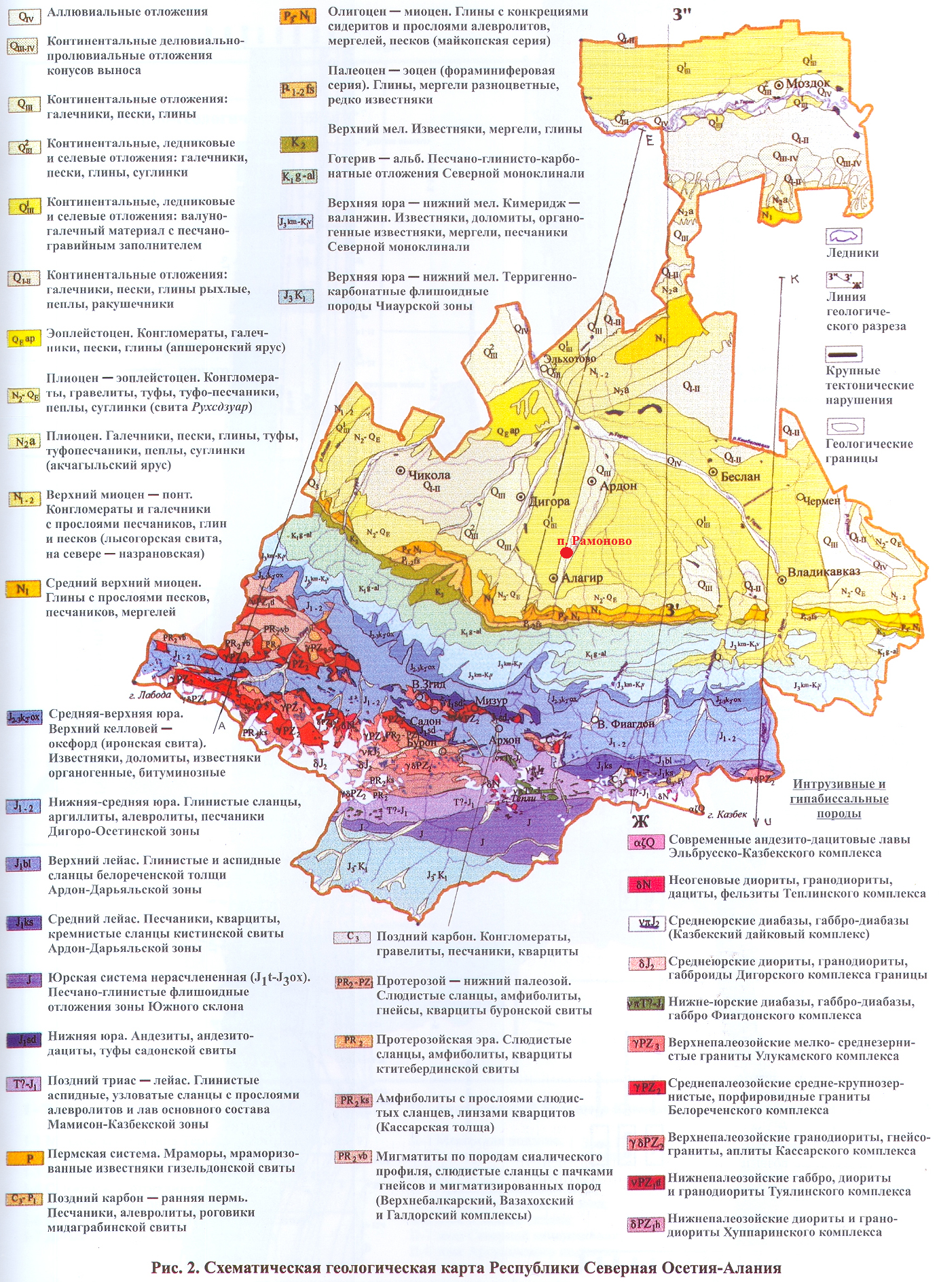
Рис. 2.1.1 Геологическая карта РСО–Алания
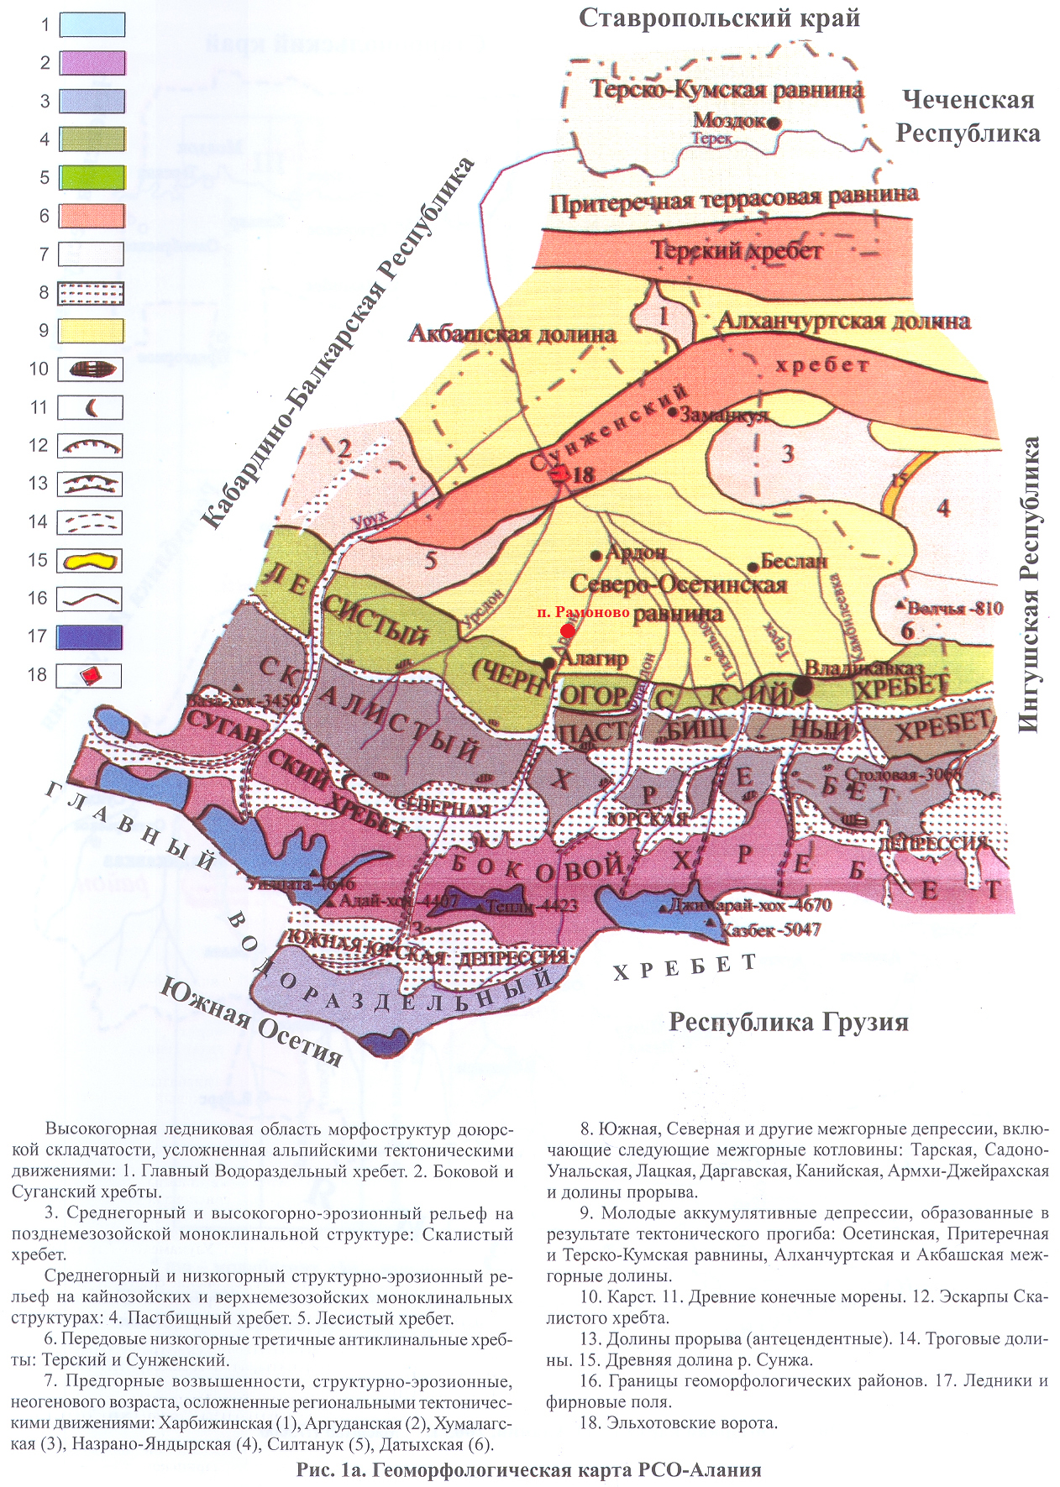
Рис. 2.1.2 Геоморфологическая карта РСО - Алания

2.2. Климатические и агроклиматические условия территории

Климатические условия. Алагирский район расположен в равнинной, предгорной и горной ландшафтных зонах. Согласно схеме климатического районирования РСО – Алания (Панов В. Д.) территория Алагирского района располагается в пределах 2 климатических областей – Атлантико–континентальная степная области и Горной Области Северного Кавказа (данная область охватывает горную часть республики и входит в Высокогорную восточную подобласть).

Таблица 2.2.1
Климатическое районирование Алагирского района.

Климатическая область | Климатический  район | Климатическая характеристика | Муниципальные образования
Атлантико–континентальная степная | Северо-Осетинский климатический район. | Это территория Северо-Осетинской наклонной равнины. Северной и южной границами его являются, соответственно, подошвы Кабардино-Сунженского и Лесистого хребтов.  В центральной части района средняя годовая температура воздуха составляет 8,6 ºС. Сумма положительных температур составляет в среднем 3450 ºС. Годовая сумма осадков составляет 670 мм.  Сроки наступления зимнего периода – 24-27 ноября, первые осенние заморозки наступают 28 октября. Продолжительность зимы составляет в среднем 101-107 дней. За этот период накапливается -330…-400 ºС отрицательных температур воздуха. Средняя месячная температура января бывает от -4,5º до -5,4 ºС, абсолютный минимум составляет 31º С.  В течение зимнего периода отмечается в среднем 72-77 дней со снежным покровом, средняя высота которого не превышает 5-10 см, а максимальная за зиму может достигать 40 см. В 35% зим устойчивый снежный покров не образуется.  Количество осадков, выпадающих за холодный период, – 125-140 мм, или 17-19% годовой нормы. Выпадают осадки (≥ 0,1 мм) в течение 30-35 дней.  Среднемесячная скорость ветра зимой не превышает ,6-1,8 м/с.  Заканчивается зима 7-11 марта. Безморозный период продолжается до 198 дней.  Средняя месячная температура самого жаркого месяца июля – 21,1 ºС, средняя максимальная – 26,6 ºС, а абсолютный максимум составляет 38 ºС.  Максимальное количество осадков выпадает летом и достигает 670 мм .Каждый месяц отмечается 6-13 дней с осадками более 1,0 мм.  Повторяемость суховеев и пыльных бурь резко снижается. Ежегодно отмечаются всего 1-2 дня с суховеями, а пыльные бури в отдельные годы. | Алагирское ГП  Ногкауское СП  Красноходское СП  Рамоновсокое СП  Бирагзангское СП  Суадагское СП  Хаталадонское СП  Майрамадагское СП  Дзуарикауское СП
Область горная Северного Кавказа | Куэстовый климатический район | Охватывает Лесистый, Пастбищный хребты и северный склон Скалистого хребта. Северная граница района проходит по подошве Лесистого хребта на высотах 600-750, а южная – по гребню Скалистого хребта с отметками высот 2130-3529 м.  Вследствие значительного перепада высот в климате района отчетливо прослеживается вертикальная зональность. У подножья Лесистого хребта (600-800 м) среднегодовая температура воздуха составляет 8,2 ºС, то на северных склонах Скалистого хребта, на высотах более 3000 м, она опускается до -2,0…-2,5 ºС. Сумма поожительных температур изменяется от 3300 ºС на высотах 600-800 м до 870º на высотах 2800 м. Годовое количество осадков с высотой увеличивается от 840 до 1200-1400 мм.  В пониженных местах (на высотах 600-800 м) первые заморозки отмечаются 20-22 октября, начало зимы приходится на 30 ноября. Устойчивый снежный покров образуется 18 декабря и залегает в течение 80-85 дней. Высота его не достигает 5-9 см, хотя в отдельные зимы может достигать 30-35 см. В 30% зим устойчивый снежный покров не образуется. Продолжительность зимы в среднем составляет 100-105 дней, за этот период сумма отрицательных температур воздуха достигает -300 ºС, а количество выпадающих осадков не превышает 18-19% годовой нормы и составляет 160-170 мм. Среднемесячная температура самого холодного месяца, января – -4,4 ºС.  С увеличением высоты над уровнем моря характеристик зимнего периода значительно меняются, зима приобретает все более устойчивый характер. С высотой дата наступления первых заморозков становятся все более ранней, и на высоте 2800 м они отмечаются уже 28-30 августа. За весь холодный период здесь выпадает 400-450 мм осадков.  Теплый период начинается 7-9 марта в поясе 600-800 м. Продолжается он, соответственно 265-155 дней.  Максимум осадков приходится также на теплый период и составляет 680-730 мм (80-82% годовой нормы). На высотах 2600-2800 м количество осадков достигает 900-1200 мм.  Вероятность суховеев невелика, всего 1-2 дня за теплый период, причем выше 1600 м они не отмечаются совсем. | Суадагское СП  (южная часть)  Хаталадонское СП  (южная часть)  Дзуарикауское СП  (южная часть)  Бирагзангское СП  (южная часть)
Область горная Северного Кавказа | Северный юрский район | Охватывает Северную юрскую депрессию, представленную котловинообразными расширениями, расположенными между Скалистым хребтом на севере и Боковым – на юге. Граница района на севере – гребень Скалистого хребта с высотами 2130–3129 м, а на юге – уровень нивального пояса, имеющий высоты 2000–2300 м н. у. м. Низшие отметки района – днища котловин, расположенных на высотах от 870 м в Чмийской долине (с. Нижний Ларс) до 1450 м в Даргавской (с. Даргавс). Котловины разделены между собой отрогам хребтов с минимальными высотами 1800–2400 м. Этот район продолжается как на запад, так и на восток («дождевая тень»).  По термическим характеристикам Северный юрский район несколько холоднее Куэстового. На дне котловин среднегодовая температура воздуха составляет 5,4-6,3º, а на границах нивального пояса -1,0…-2,0º. Сумма положительных температур выше 0º соответственно уменьшается с 2400-2500º до 700-750º. Отличительной особенностью района является его недостаточное увлажнение. Годовое количество осадков здесь не превышает 380-520 мм.  Холодный период начинается 24-25 ноября в котловинах и 8-14 ноября – на границах нивального пояса. Продолжительность холодного периода составляет 111-152 дня, в течение которых сумма отрицательных температур составляет -370…-760º. Среднемесячная температура января -4,3…-8,3º. В котловинах устойчивый снежный покров образуется 15-17 декабря, а на высоте 200-2200 м – в третьей декаде ноября. Продолжительность его залегания – от 60 дней до 4 месяцев. Средняя высота снега не превышает 16 см, а количество осадков, выпадающих за холодный период, находиться в пределах 15-20% годовой нормы и составляет 60-100 мм.  Теплый период начинается 11-15 марта в котловинах и 19-26 апреля – в зоне 2200-2400- м н. у. м. Продолжительность его изменяется с высотой и составляет от 260 до 180 дней. Последние весенние заморозки возможны до 24 апреля, а на высотах – до 26-60 июня. Безморозный период длиться от 165 до 55 дней. Среднемесячная температура июля –15,5-16,0º, а на высоте 2400 м она снижается до 10,5º. За весь период в целом накапливается 1750-1950º температур воздуха выше 10º. На высоте 2000 м эта сумма не превышает 980º.  Осадков за теплый период выпадает 320-440 мм, или 80-85% годовой нормы.  Суховеи на территории района отмечаются крайне редко, не более 1-2 дней в году. | Цейское СП  Мизурское СП  Унальское СП  Зарамагское СП  Нарское СП

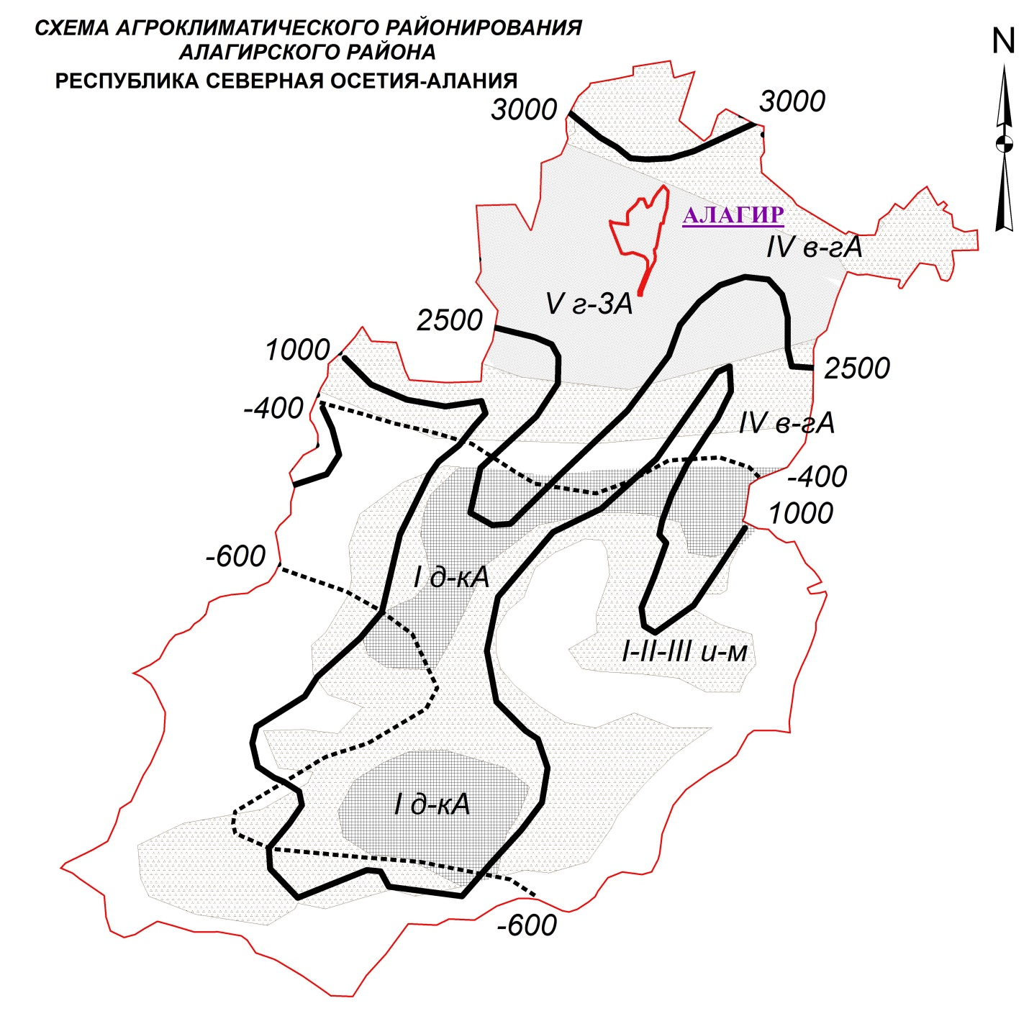
Рис. 2.2.1. Схема агроклиматического районирования Алагирского района

Согласно схеме агроклиматического районирования РСО-Алания (В. Ф. Мелентьева) Алагирский район отличается сильно перечеченным рельефом, обуславливающим разнообразие климата. Так, суммы температур за период с температурой воздуха больше 10º колеблются от 3000 (в предгорьях) до 0ºC (в горах), суммы отрицательных температур за зиму – от -170 до -600ºC, КУ – от 0,45 до 1,70. Предгорная территория, охватывающая III и IV агроклиматические районы (в пределах высотных отметок, не превышающих 1600 м), используется для выращивания зерновых, пропашных и технических культур. Условия V агроклиматического района (обильное увлажнение и небольшое количество дней с высокими температурами воздуха) позволяют выращивать картофель, овощные и плодовые культуры. Горная территория (агроклиматические районы I-III) занята пастбищными угодьями.

2.3. Гидрологические условия территории МО

Гидрографическая сеть на территории поселения отсутствует.

2.4. Инженерно-геологические условия

Инженерно-геологические условия поселения определяются его рельефом и геоморфологией, тектоническим и геологическим строением, гидрогеологией, опасными природными процессами, происходящими на его территории. Планируемая территория поселения характеризуется разнородностью инженерно-геологических условий.
По степени пригодности для градостроительного освоения земли поселения можно отнести к двум категориям:
1. Территории, благоприятные для градостроительного освоения. Экзогенные процессы не проявляются. Мероприятия по инженерной подготовке территории не требуются. К данной категории относится большая часть поселения, включая практически всю равнинную территорию поселения и большую часть населенного пункта.
2. Территории, не подлежащие градостроительному освоению. В данную группу входят территории поселения, на которых запрещено вести строительство каких-либо объектов в соответствии с действующим законодательством (памятники истории, культуры и археологии, рекреационно-оздоровительные территории, кладбища, скотомогильники). В соответствии с Законом РФ №2395-1 от 21.02.1992 «О недрах» на территориях залегания и добычи полезных ископаемых допустимы виды использования земельных участков, исключительно связанной с их эксплуатацией.
Таким образом, большая часть МО Рамоновское СП пригодна для градостроительного освоения с минимальными затратами на инженерно-геологическую подготовку.

2.5. Почвы территории МО

Основной тип почв на территории поселения – Выщелоченные черноземы встречаются отдельными массивами по всей предгорной Северо-Осетинской наклонной равнине, где сменяются черноземами типичными. В центральной части равнины они подстилаются галечником на глубине 25-80 см, поэтому местами маломощны, часто они бывают каменистые, глинистые и тяжелосуглинистые.

2.6. Растительность и животный мир территории МО

Интенсификация сельскохозяйственного производства привела к тому, что на территории Алагирского района естественные ландшафты остались только в южной (горной) части района и в поймах рек, только на неудобных землях. На территории Рамоновского отсутствуют участки естественных ландшафтов.

2.7. Характеристика современного землепользования

Общая площадь земель сельского поселения составляет 5,29 км², из которых основную часть территории занимают земли сельскохозяйственного. Остальную часть территории занимают земли населенных пунктов, земли промышленности энергетики, транспорта, связи, радиовещания, телевидения, информатики, обеспечения космической деятельности, обороны, безопасности и иного специального назначения (28,79 га).
Структура земельного фонда сельского поселения в таблице 2.7.1.

Таблица 2.7.1
Структура земельного фонда Рамоновского сельского поселения
(по состоянию на 01.01.2014 г.)
№ | Категории земель | Площадь
 |  | га | %
1 | Земли населенных пунктов | 36,3 | -
2 | Земли сельскохозяйственного назначения | 97,28 | -
3 | Земли промышленности, энергетики, транспорта, связи, радиовещания, информатики, обеспечения космической деятельности, обороны, безопасности и иного специального назначения | 28,79 | -
4 | Земли особо охраняемых территорий и объектов | - | -
5 | Земли лесного фонда | - | -
6 | Земли водного фонда | - | -
7 | Земли запаса | - | -
8 | Общая площадь территории МО

Земли населенных пунктов. Земли населенных пунктов на территории сельского поселения представлены различными видами использования, в том числе сельскохозяйственного, участками малоэтажной застройкой жилого и общественного назначения, жилой застройкой усадебного типа, озелененными территориями общего пользования, промышленными и коммунально-складскими территориями, территориями специального назначения, а также территориями улично-дорожной сети. Площадь земель населенных пунктов на территории сельского поселения составляет 36,3 га.
Общественно-деловая застройка сконцентрирована в центральной части п. Рамоново, и представлена объектами социального, культурного и бытового обслуживания населения, административными зданиями.
Земли сельскохозяйственного назначения. В состав земель сельскохозяйственного назначения входят земли, как использующиеся, так и не использующиеся для сельскохозяйственного производства (пашня, сенокосы, пастбища, залежь, сады, участки личных подсобных и дачных хозяйств за чертой населенных пунктов).
Земли промышленности, энергетики, транспорта, связи, радиовещания, телевидения, информатики, земли обороны, безопасности и земли иного специального назначения. На территории планируемого сельского к данным землям относятся расположенные на территории производственные объекты. Площадь земель промышленности составляет 28,79 га.
Земли особо охраняемых территорий и объектов. Земли данной категории на территории сельского поселения не выявлены.
Земли лесного фонда. Земли данной категории на территории сельского поселения не выявлены.

2.8. Минерально-сырьевые ресурсы

В планируемом муниципальном образовании отсутствуют месторождения полезных ископаемых.
РАЗДЕЛ 3 | ПОЛОЖЕНИЕ МУНИЦИПАЛЬНОГО ОБРАЗОВАНИЯ В СИСТЕМЕ РАССЕЛЕНИЯ АЛАГИРСКОГО РАЙОНА И РСО–АЛАНИЯ. МЕЖСЕЛЕННОЕ КУЛЬТУРНО-БЫТОВОЕ ОБСЛУЖИВАНИЕ

Алагирский район занимает центральные территории южной части Республики Северная Осетия–Алания. Район граничит на западе с Ирафским и Дигорским районами Республики, на севере – с Ардонским районом, на востоке – с Пригородным районом. Его южная граница совпадает с границей Республики, на юге район граничит с Республикой Южная Осетия и Грузией. Площадь территории района – 1422 км², что составляет 18% от площади всей Республики. Это второй по размеру территории район в Республике.
Алагирский район является самым большим по площади муниципальным образованием Республики, его площадь равна 2014 км², что составляет четвёртую часть всей территории. Количество населённых пунктов на территории района – 79, что составляет 36% от общего количества населённых пунктов Республики. Однако численность населения Алагирского района составляет всего 5% от общей численности населения Республики – на территории района проживает 38,6 тыс. жителей. 21,5 тыс. жителей проживает в административном центре районного муниципального образования – городе Алагире, что составляет 55,7% населения всего района.
Система расселения Алагирского района формировалась в результате размещения территориальных, трудовых ресурсов и сельского хозяйства. Для характеристики сложившейся системы расселения, проведен анализ плотности населения территории района. Алагирский район, как и вся Республика Северная Осетия – Алания, принадлежит к числу плотно заселенных территорий России. По данному показателю (88,14, а в местах проживания основной массы населения - более 140 чел/км²) РСО-Алания один из лидеров в России, так наиболее близкими показателями (кроме городов федерального значения) обладают Республика Ингушетия (124,86 чел/км²) и Московская область (160,74 чел/км²). Плотность населения в Алагирском районе составляет всего 17,8 чел/км² (в местах проживания основной массы населения (северная часть района) – более 50 чел/км²).
Город Алагир расположен на границе равнины и горной части Республики, у подножья Скалистого хребта, на высоте около 500 – 600 м над уровнем моря.
Вдоль главной широтной планировочной оси Республики направлением Владикавказ – Алагир расположены наиболее крупные сельские населённые пункты района – Црау (2033 чел.), Суадаг (1119 чел.), Хаталдон (1027чел.), Дуарикау (1565 чел.), Майрамадаг (1251 чел.).
Расстояние от г. Алагира до максимально удалённого в широтном направлении населённого пункта – села Майрамадаг – 22 км по автомобильной дороге.
Всего в равнинной части района расположены 13 населённых пунктов, численность жителей которых составляет 31,7 тыс. человек (82,2% от общей численности жителей района).
В меридиональном направлении система расселения Алагирского района сформирована в долине реки Ардон, а также рек Саджилдон и Фиагдон.
В горной части района расположены 66 населённых пунктов, из которых 20 – нежилые, в 24-х численность жителей менее 20-ти человек.
В горной части района только в двух населённых пунктах численность жителей превышает 1000 человек – посёлки городского типа Мизур (2883 чел.) и Верхний Фиагдон (1083 чел.).
Горная часть района богата полезными ископаемыми – полиметаллическими рудами, облицовочными и строительными камнями, цементным сырьём, бетонными и лёгкими заполнителями, известняками, керамзитовым и полевошпатным сырьём, песчано-гравийным сырьём. В районе также находятся Тамискское и Бирагзанское месторождения подземных пресных вод.
На территории района 2 монастыря – мужской в Верхнем Фиагдоне, женский – в Алагире, 3 исторических поселения – город Алагир, посёлки Садон и Мизур.
Основной транспортной осью в меридиональном направлении является автомобильная дорога федерального значения - участок Транскавказской автомобильной дороги от г. Алагира до российско-грузинской границы на Рокском перевале (трасса бывшей Военно-Осетинской дороги). На границе Республики на автодороге находится туннель и таможенный терминал.
В городе Алагире расположена тупиковая станция Алагир Северо-Кавказской железной дороги.
Четверть лесов Республики находятся на территории Алагирского района.
Земли сельскохозяйственного назначения составляют 11% от общей площади данной категории земель Республики. Из них 64% - пастбища, 29% - пашня.
На развитие градостроительной системы района оказывают влияние различные зоны планировочных ограничений. В первую очередь – это особо охраняемые природные территории. На территории района расположен Северо-Осетинский заповедник, Цейский заказник. Ограничено развитие в зоне охраны государственной границы, на территориях залегания полезных ископаемых, в зонах, подверженных воздействию опасных чрезвычайных ситуаций природного и техногенного характера (сейсмичность на территории района – 7-8 баллов по шкале Рихтера, значительное развитие лавинных, селевых, оползневых и обвально-осыпных процессов).
В районе развито: добыча полезных ископаемых, производство строительных материалов, электротехническое производство, транспорт, логистика, рекреационная деятельность, сельское хозяйство, производство электроэнергии, религиозный туризм.

3.1. Положение муниципального образования в системе расселения Алагирского района и РСО–А

Природные условия, особенности административно-территориального деления, географическое и геополитическое положение, в основном, определили планировочную структуру территории РСО–Алания.
На территории района выделяются 2 планировочные зоны:
В равнинной планировочной зоне населённые пункты имеют большую площадь и более компактную планировочную структуру, так как не ограничены в своём развитии условиями геоморфологии. Транспортные оси планировочного каркаса имеют направления, отличающиеся от направления природных планировочных осей.
Большая часть земель равнинной зоны относится к категории земель сельско-хозяйственного назначения.
В горной планировочной зоне система расселения привязана к природным планировочным осям, имеет линейную структуру, так же как и планировочная структура самих населённых пунктов. Населённые пункты имеют гораздо меньшие размеры, как по площади, так и по численности.
Основными природными планировочными осями на территории района выступают многочисленные водные объекты:
Река Ардон, на ней расположены – в горной части: Нарское СП, Зарамагское СП, Цейское СП, Буронское СП, Мизурское СП, Унальское СП; в равнинной части: Алагирское ГП, Ногкауское СП.

Река Цраудон, с расположенным на ней Црауским СП.
Река Суадагдон, с расположенным на ней Суадагским СП.
Река Хаталдон, с расположенным на ней Хаталдонским СП
Река Майрамадагдон, с расположенным на ней Майрамадагским СП.
Река Фиагдон, с расположенными здесь Фиагдонским СП и Дзуарикауским СП.
Рамоновское сельское поселение расположено в северной части Алагирского района. Поселение играет второстепенную роль в системе расселения района, так как является частью линейной транспортной структуры и имеет связь с районным и республиканским центрами посредством автодороги федерального значения. В настоящее время главной транспортной планировочной осью Рамоновского СП является автомобильная дорога, пересекающая территорию муниципального образования в долготном направлении.
На территории планируемого муниципального образования располагаются 1 сельский населенный пункт (всего 1,25% от общего количества населенных пунктов Алагирского района). Численность населения планируемого муниципального образования в начале 2013 года составляла 840 человек, т.е. средняя людность НП муниципального образования – 840 человек (аналогичный показатель для сельских населенных пунктов Алагирского района составляет 209 человек).

Таблица 3.1.1
Характеристика системы сельских населенных пунктов
РСО-А и Алагирского района
№  п./п | Территориальное  образование | Количество сельских МО | Количество СНП в них | В среднем на 1 муниципальное образование |  | Средний размер населенного пункта
 |  |  |  | Населенных пунктов | Жителей  тыс. чел
1 | РСО–Алания | 94 | 209 | 2,2 | 2696 | 1212
2 | Алагирский район | 19 | 79 | 4,1 | 16568 | 209
3 | Рамоновское СП | - | 1 | 1 | 840 | 840

Средняя плотность населения в планируемом Рамоновском СП составляет 158,5 чел/км², что в разы выше, чем в среднем по Алагирскому району (17,8 чел/км²) и значительно выше чем по РСО–Алания (88,14 чел/км²).
Анализ структуры расселения выявил специфические закономерности и особенности, характерные для Рамоновского сельского поселения:
- территория муниципального образования значительно заселена;
- население концентрируется в единственном населенном пункте;
- близость к ведущим экономическим центрам РСО–Алания;
- второстепенная роль муниципального образования в Алагирском районе;
- транзитное положение.

3.2. Межселенное культурно- бытовое обслуживание

Важными показателями качества жизни населения являются наличие и разнообразие объектов обслуживания, их пространственная, социальная и экономическая доступность. В существующих социально – экономических условиях стали неизбежными реконструкция и перемены в структуре и функционировании социальной сферы. Наряду с вопросами развития экономической базы Рамоновского сельского поселения, одной из приоритетных проблем становится проблема усовершенствования системы общественного обслуживания населения с учетом развития рыночной экономики.
Система межселенного обслуживания формируется с учетом следующих факторов:
- сложившихся административно-хозяйственных, производственных, трудовых и социально-культурных связей между поселениями;
- экономического и социально-культурного потенциала поселений;
- особенностей системы расселения;
- уровня развития сети транспортных коммуникаций;
- проектной планировочной структуры.
Каждая из социально – ориентированных сфер деятельности имеет общие проблемы – неудовлетворительное техническое состояние зданий, устаревшее оборудование и оснащение, низкий уровень оплаты труда, резкое снижение притока молодых специалистов в отрасли. При этом именно деятельность этих сфер во многом определяет для частных лиц привлекательность территории для проживания и позволяет успешно, устойчиво развиваться планируемому муниципальному образованию в будущем.
За основу определения состава учреждений и предприятий обслуживания, размещаемых в каждом населенном пункте Алагирского района, принимается периодичность посещения различных учреждений.
Всего на территории Алагирского района выделяется 3 ступени обслуживания:
1 ступень – состоит из культурно-бытовых учреждений и предприятий повседневного пользования, посещаемых населением не реже одного раза в неделю или тех, которые должны быть расположены в непосредственной близости к местам проживания и работы населения. В условиях рыночной экономии таких учреждений (например, торговых точек) будет столько, сколько будет оправдано условиями сбыта и спроса, что определит экономическую целесообразность их функционирования. В планируемом муниципальном образовании центром первой ступени является п. Рамоново.
2 ступень – учреждения периодического пользования, посещаемые населением не реже одного раза в месяц.
3 ступень – учреждения эпизодического пользования, посещаемые населением реже одного раза в месяц (театры, концертные и выставочные залы и др.), а также учреждения среднего и высшего образования, административные органы и проч.

Таблица 3.2.1
Состав основных культурно-бытовых учреждений и предприятий по ступеням и центрам обслуживания
Виды обслуживания | Состав учреждений и предприятий по ступеням и центрам обслуживания
 | Повседневного пользования | Периодического пользования | Эпизодического пользования
 | п. Рамоново | Центр района  г. Алагир | г. Владикавказ
1. Учреждения образования. | ДОУ;  Средняя общеобразовательная школа | Дом детского творчества;  Детская юношеская спортивная школа;  Станция юных натуралистов | Высшие и средние специальные учебные заведения (филиалы); Центры переподготовки кадров
2. Учреждения здравоохранения и социального обеспечения. | Амбулатория  п. Рамоново | Центральная районная больница;  Отделение скорой медицинской помощи;  Районная поликлиника;  Аптека | Межрайонные многопрофильные больницы и диспансеры;  Клинические, реабилитационные и консультативно - диагностические центры;  Базовые поликлиники
3. Учреждения культуры и искусства. | Библиотека;  Дом культуры; | Районный дом культуры;  Центральная районная библиотека | Музейно-выставочные центры;  Театры;  Многофункциональные культурно- зрелищные центры, концертные залы; Специализированные библиотеки, видеозалы
4. Физкультурно-оздоровительные сооружения. | Стадион и спортзал (в т. ч. школьные).  Спортивные площадки | Спортивные объекты районного уровня | Спортивные комплексы открытые и закрытые, бассейны  Детская спортивная школа олимпийского резерва;  Специализированные спортивные сооружения
5. Торговля и общественное питание. | Магазины товаров повседневного спроса | Магазины продовольственных и промышленных товаров, предприятия общественного питания | Торговые комплексы;  Оптовые и розничные рынки, ярмарки;  Рестораны, бары и т.д.
6. Учреждения бытового и коммунального обслуживания. | - | Предприятия бытового обслуживания;  Гостиницы;  Пожарная часть | Фабрики централизованного выполнения заказов;  Оздоровительные комплексы, Гостиницы
7. Административно-деловые и хозяйственные учреждения. | Администрация МО;  Опорный пункт охраны порядка;  Отделение связи.  Почтовое отделение | Административно-управленческие организации;  Банки, конторы, офисы; Отделения связи и милиции; Суд и прокуратура; Юридическая и нотариальные конторы; Жилищно-коммунальные службы | Административно-хозяйственные комплексы;  Деловые банковские структуры;  Дома связи и юстиции;  Центральные отделения банков;  отдел внутренних дел;  Проектные и конструкторские бюро, жилищно-коммунальные организации

РАЗДЕЛ 4 | НАСЕЛЕНИЕ

На современном этапе развития человеческий и трудовой капитал являются важнейшими ресурсами территории. Анализ демографической ситуации – одна из главнейших составляющих оценки тенденций экономического роста поселения. Возрастной, половой и национальный состав населения во многом определяют перспективы и проблемы рынка труда, а значит и производственный потенциал. Количественная оценка тенденций состояния и использования трудовых ресурсов позволяет учитывать и определять направления повышения их эффективности. Вот почему анализ демографической ситуации – одна из главнейших составляющих прогноза тенденций экономического роста поселения.
Демографическая ситуация, сложившаяся в Рамоновском СП, имеет сложный комплексный характер и положительные тенденции развития. Центральный населенный пункт муниципального образования – село Рамоново входит в группу средних сельских населенных пунктов РСО–Алания (с численностью населения до 1000 человек).
По данным на 01.01.2013 г. население планируемого муниципального образования составляло 840 человек. Демографическая ситуация в целом стабильная, последние десятилетия в поселении чередуются периоды для которых характерен естественный прирост и миграционная убыль населения.
Таблица 4.1.1
Численность населения муниципальных образований Алагирского района
№ п/п | Муниципальное образование | Численность населения  (2012 г.) | Численность населения  (2013 г.) | Доля в общем населении района
1 | Алагирское ГП | 20709 | 20575 | 54,1
2 | Бирагзангское СП | 1389 | 1371 | 3,6
3 | Буронское СП | 549 | 542 | 1,4
4 | Горно–Карцинское СП | 81 | 72 | 0,2
5 | Дзуарикауское СП | 1666 | 1653 | 4,3
6 | Зарамагское СП | 140 | 136 | 0,4
7 | Красноходское СП | 141 | 136 | 0,4
8 | Майрамадагское СП | 1540 | 1537 | 4,0
9 | Мизурское СП | 3327 | 3258 | 8,6
10 | Нарское СП | 41 | 42 | 0,1
11 | Ногкауское СП | 1312 | 1310 | 3,4
12 | Рамоновское СП | 836 | 840 | 2,2
13 | Суадагское СП | 1203 | 1201 | 3,2
14 | Фиагдонское СП | 1573 | 1556 | 4,1
15 | Унальское СП | 295 | 271 | 0,7
16 | Хаталдонское СП | 1261 | 1257 | 3,3
17 | Цейское СП | 74 | 74 | 0,2
18 | Црауское СП | 2242 | 2233 | 5,9

Территория планируемого муниципального образования расположена в основной зоне расселения Алагирского района, которая включает территории центральных (равнинных) муниципальных образований с максимальной численностью и плотностью населения.
В начале 2014 года удельный вес населения рассматриваемого муниципального образования в общей численности населения Алагирского района составлял порядка 2,2% (в целом по РСО–Алания – 0,11%), тем самым демографическая ситуация сложившаяся в поселении не играет заметной роли в общей динамике населения Алагирского района.

4.1. Динамика численности населения

На 01.01.2013 года численность населения Рамоновского сельского поселения составляла 840 человек, это 2,2% от всего населения Алагирского района. В основе сложившейся в муниципальном образовании демографической ситуации лежит соотношение естественного и механического движения населения. Естественное воспроизводство населения складывается из процессов рождаемости и смертности. Механическое движение населения подразумевает под собой совокупность прибывших и выбывших мигрантов в образовании.

Таблица 4.1.1
Динамика численности населения Рамоновского СП
МО | 2002 | 2008 | 2010 | 2012 | 2013
Рамоновское СП | 755 | 725 |  | 836 | 840

Динамика регистрируемой численности населения территории в последние годы характеризовалась увеличением. Однако, в последнее время можно говорить о формирующихся стабилизационных тенденциях в динамики численности населения.

4.2. Половой и этнический состав населения

В настоящее время в Рамоновском сельском поселении проживают представители более чем 5 этнических групп. В этническом отношении планируемое Рамоновское СП следует относить к моноэтничному типу: как и в Алагирском районе, здесь преобладают представители осетинского этноса. В течение последних 5 лет значительные изменения в этнической структуре не происходили.
В половом составе Рамоновского СП сохраняется соотношение, нехарактерное для РСО–Алания. Половая структура населения планируемого муниципального образования характеризуется доминированием мужского населения, так в начале 2013 года на их долю приходилось порядка 51,6%. Вместе с тем, доминирование мужчин не сохраняется во всех возрастных категориях. Особенно заметно превышение числа женщин в возрастном интервале свыше 60/55 лет: оно составляет более 65%, что связано с меньшей продолжительности жизни у мужчин.

РАЗДЕЛ 5 | СОЦИАЛЬНАЯ ИНФРАСТРУКТУРА, БЫТОВОЕ И СОЦИАЛЬНОЕ ОБСЛУЖИВАНИЕ НАСЕЛЕНИЯ

Под социальной инфраструктурой понимается система объектов, обеспечивающих полноценное функционирование систем социальной сферы — объектов культурно-бытового обслуживания населения (здравоохранения, образования, культурно-просветительских учреждений, бытовые предприятия и т.д.).
Целью Генплана является:
– анализ территориального размещения социальной и коммунально-бытовой инфраструктуры;
– оценка обеспеченности объектами социальной и коммунально-бытовой инфраструктуры;
– проектные предложения по размещению учреждений обслуживания.
Система обслуживания является важным элементом системы «экономическая база – социальная инфраструктура», и представляет собой один из видов градостроительной деятельности. Развитие ее имеет определяющее значение, влияющее как на качество жизни населения, так и на разнообразие объектов обслуживания. По состоянию на начало 2014 года объекты социальной инфраструктуры по сути являются единственным местом приложения труда для женского населения муниципального образования.
Важными показателями качества жизни населения являются наличие и разнообразие объектов обслуживания, их пространственная, социальная и экономическая доступность, как для местного населения, так и для гостей поселения.
Генеральным планом Рамоновского СП предусматривается формирование системы мероприятий, направленных на оптимальное размещение указанных объектов социальной инфраструктуры, с целью повышения обеспечения населения социальными услугами.

5.1. Образование

Образовательная сфера – один из важнейших факторов формирования нового качества экономики и общества. Вот почему важнейшим направлением территориальных преобразований является развитие образовательной сферы поселения.
На 01.01.2014 года систему образования Рамоновского СП образуют 2 образовательных учреждения.
Дошкольное образование. В п. Рамоново располагается 1 детское дошкольное учреждение. По состоянию на начало 2014 года ДОУ планируемого муниципального образования посещало 40 человек.
Обеспеченность детей местами в детских дошкольных образовательных учреждениях согласно СНиП 2.07.01-89 (норматив 1), устанавливается в зависимости от демографической структуры поселения, принимая расчетный уровень обеспеченности детей дошкольными учреждениями в пределах 85%, в том числе общего типа - 70%, специализированного - 3%, оздоровительного - 12%; в условиях Рамоновского СП имеет место более низкий уровень востребованности услуг дошкольных учреждений из-за особенностей сельского образа жизни.

Таблица 5.1.1
Детские дошкольные образования Судагского СП
Наименование детского дошкольного образовательного учреждения | Количество  детей | Количество воспитателей | Количество групп | Проектная суммарная вместимость
МДОУ п. Рамоново | 40 |  |  | 40

Следует отметить, что с 2007 г. численность посещающих ДОУ увеличилась на 11 человек, тем самым фактическая мощность ДОУ сравнялась с проектной.
Таким образом, по всем представленным СНиП проектная и фактическая мощность существующего ДОУ ниже, чем нормативная; вместе с тем, важной особенностью планируемого населения сельский образ жизни: данный факт понижает нагрузку на существующие ДОУ в рассматриваемом муниципальном образовании.
Общее образование. Важнейшей составляющей образовательного комплекса любого муниципального образования является система школьного образования. В планируемом муниципальном образовании функционирует 1 учреждение общего образования.

Таблица 5.1.3
Общеобразовательные учреждения Рамоновского СП
Наименование образовательного учреждения | Количество учащихся (человек) | Количество учителей (человек) | Количество классов | Проектная суммарная вместимость
Рамоновская ООШ | 80 |  | 9 | 60

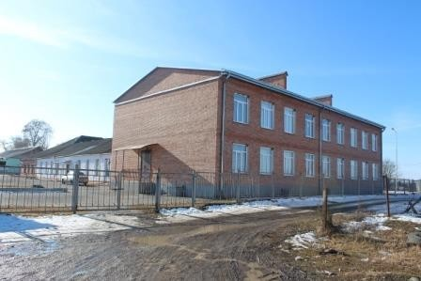
Рис. 5.1.1 Рамоновская ООШ

В соответствии со СНиП 2.07.01-89* необходим 100% охват детей неполным средним образованием (девятилетняя основная общеобразовательная школа) и 75% охват детей в старших классах (10-й и 11-й классы) при обучении в одну смену.
Такой норматив установлен в связи с тем, что учащиеся старших классов могут получать образование в дневных общеобразовательных школах, колледжах, а также в учреждениях начального профессионального образования. Отличительной особенностью системы образования Рамоновского поселения является увеличение численности школьников. Система школьного образования МО сформировалась еще в советское время, когда при проектировании сетей социально значимых учреждений закладывались другие показатели демографического развития территорий. Поэтому в настоящее время существует проблема перегруженности средней школы.
Учреждения дополнительного образования на территории Рамоновского СП отсутствуют.

5.2. Здравоохранение

Состояние сферы здравоохранения напрямую определяет изменение ряда демографических показателей. В частности, показатели смертности, младенческой и материнской смертности и продолжительности жизни тесно связаны с эффективностью функционирования учреждений здравоохранения. Вот почему в рамках проведения демографической политики и сохранения человеческого капитала особое внимание необходимо уделять сети объектов здравоохранения.
Деятельность системы здравоохранения Алагирского района основывается на реализации территориальной Программы государственных гарантий оказания гражданам Российской Федерации бесплатной медицинской помощи на территории РСО–Алания, ежегодно утверждаемой Правительством республики, федеральных и республиканских целевых программ в области здравоохранения и мероприятий приоритетного национального проекта «Здоровье».
В начале 2014 года лечебно-профилактические учреждения планируемого муниципального образования представлены 1 объектом здравоохранения – ФАП п. Рамоново.
На территории планируемого муниципального образования станции скорой помощи отсутствуют. Ближайшее отделение скорой помощи располагается в городе Алагир.

5.3. Культурное обслуживание

В целях качественного развития человеческого потенциала немаловажной становится организация деятельности сферы культуры и искусства. Сфера культуры и искусства в Рамоновском СП представлена 2 учреждениями:
Сельская библиотека п. Рамоново;
Сельский дом культуры п. Рамоново.
Общее количество занятых – ___ человек (работников клубов – ___ человек).
Фактическая мощность учреждений культуры в муниципальном образовании практически достигла проектных показателей. Степень износа инфраструктуры также высока. Таким образом, при дальнейшем проектировании развития территории следует учитывать данные проблемы и необходимость реконструкции и модернизации объектов культуры. Все объекты культуры находятся в удовлетворительном состоянии, библиотека располагается в здании Дома культуры.

Таблица 5.3.1
Система культурного обслуживания Рамоновского СП
Наименование | Мощность | Тип помещения
Библиотека | 8225 ед. хранения | приспособленное
Дом культуры | 95 мест (131 на 1 тыс. жителей) | -

Рамоновское СП имеет достаточно высокий уровень культурного обслуживания и развития культурной инфраструктуры. Но, тем не менее, крайне необходимо улучшение материально-технической базы культурной отрасли, замена устаревшего оборудования, достижения соответствия сети учреждений и объемов оказываемых услуг запросам населения.

5.4. Физическая культура и спорт

В рамках развития человеческого капитала и сохранения здоровья населения становится вопрос об эффективности функционирования сферы физической культуры и спорта. Обеспечение условий для развития на территории муниципального образования физической культуры и массового спорта, организация проведения официальных физкультурно-оздоровительных и спортивных мероприятий муниципального образования относятся непосредственно к компетенции органов местного самоуправления.
Основу спортивного развития всего Рамоновского СП составляют общедоступные и расположенные на территории МОУ СОШ спортивные объекты. На территории муниципального образования нет действующих спортклубов.
Главным направлением при развитии спортивной инфраструктуры в дальнейшем должна стать строительство новых комплексных спортивных сооружений, реконструкция и модернизация уже существующих спортивных сооружений и строительство плоскостных сооружений (спортивная площадка, детские спортивные площадки).

5.5. Объекты культурного наследия

Объекты культурного наследия регионального и федерального значения, а также объекты культурного наследия местного значения в поселении отсутствуют.
РАЗДЕЛ 6 | СОВРЕМЕННОЕ СОСТОЯНИЕ РАЗВИТИЯ ЭКОНОМИКИ ПОСЕЛЕНИЯ

Экономический потенциал территории включает в себя несколько основных факторов:
- особенности экономико-географического положения;
- обеспеченность природными ресурсами;
- производственный потенциал;
- трудовой и научно-технический потенциал.
В совокупности эти составляющие экономического потенциала отражают способности экономики, её отраслей, предприятий, хозяйств осуществлять производственно-экономическую деятельность, выпускать продукцию, товары, оказывать услуги, удовлетворять запросы населения, общественные потребности, обеспечивать развитие производства и потребления.
Территория планируемого Рамоновского СП (как составная часть Алагирского района) относится к предгорной зоне РСО–Алания, где возделываются зерновые и овощные культуры и развито животноводство. В сельском хозяйстве занято более 5% от общей численности занятых в экономике, задействована значительная часть производственных фондов.
В среднем на одного жителя Рамоновского СП приходится не значительное количество земель сельскохозяйственного назначения, это не гарантирует рост численности населения, т.к. эти земли пониженной растительной продуктивности, что не позволяет увеличивать численность крупного и мелкого рогатого скота на экстенсивной основе.
Также одной из сфер занятости населения является малое предпринимательство.

6.1. Анализ состояния и перспектив развития экономики поселения

Согласно хозяйственно-планировочному районированию, Алагирский район входит в состав сельскохозяйственной зоны РСО–Алания.
Рамоновское сельское поселение обладает благоприятными климатическими ресурсами для выращивания ряда культур умеренного пояса и развития животноводства. Сельское хозяйство имеет зерно-мясо-молочную специализацию. Основной предпосылкой развития сельского хозяйства является земельные ресурсы.
Основное место в растениеводстве района занимает зерновые культуры, кукуруза и овощные культуры.
В Рамоновском СП наибольшее развитие получила стоило-пастбищная система животноводства, при которой в летний период скот содержится на естественных пастбищах, в зимний - в стационарных помещениях.
На начало 2014 г. на территории планируемого МО промышленные производства представлены асфальтным заводом и АЗС.
Проблемной сферой деятельности в Рамоновском СП (как и в Алагирском районе в целом) является отрасль промышленной переработки сельскохозяйственной продукции, фактически сельскохозяйственная продукция производимая в МО перерабатывается за ее пределами.
Агропромышленный комплекс поселения включает ведущие отрасли сельского хозяйства (ядро АПК), которое составляет ведущая отрасль – животноводство и ведущие формы организации производства: ООО, крестьянско-фермерские хозяйства и личные подсобные хозяйства. Предприятия первичной переработки сельскохозяйственного сырья и пищевой промышленности отсутствуют.

6.2. Малое предпринимательство

Важная роль в развитии экономического потенциала Рамоновского СП принадлежит малому предпринимательству, которое способно обеспечить создание новых рабочих мест, формирование оптимальной структуры экономического комплекса и насыщение рынка товарами и услугами.
Предпочтительным направлением деятельности для субъектов малого предпринимательства в планируемом поселении являются торговля и общественное питание, предоставление транспортных услуг. Наличие значительных с/х угодий на территории Рамоновского СП определило наличие малых предприятий занимающихся производством сельскохозяйственной продукции – крестьянско-фермерских хозяйств.
Остальные сферы малого бизнеса в МО выражены недостаточно, что свидетельствует о необходимости корректировки отраслевой структуры малого предпринимательства путем оказания поддержки развитию приоритетных для Рамоновского СП и Алагирского района видов деятельности.

РАЗДЕЛ 7 | СОВРЕМЕННАЯ АРХИТЕКТУРНО-ПЛАНИРОВОЧНАЯ ОРГАНИЗАЦИЯ ТЕРРИТОРИИ.  ОБОСНОВАНИЕ ВАРИАНТОВ РАЗМЕЩЕНИЯ ОБЪЕКТОВ МЕСТНОГО ЗНАЧЕНИЯ МУНИЦИПАЛЬНОГО ОБРАЗОВАНИЯ

Планировочная структура любой территории состоит из двух каркасов – природного и антропогенного. Природный каркас составляют неизмененные и слабоизмененные человеком территории. Антропогенный каркас формируется основными планировочными осями (транспортные пути и инженерные коммуникации), планировочными узлами (населенными пунктами) и прочими территориями антропогенного воздействия (площадки разработки полезных ископаемых и т.п.). Планировочные оси и центры могут быть основными и второстепенными, формирующимися и деградирующими.
На территории планируемого муниципального образования антропогенный каркас, представленный сельскохозяйственными угодьями, населенным пунктом и сетью дорог, преобладает над природным.
Общая площадь в административных границах Рамоновского СП составляет всего 5.29 км².
Относительно средних показателей по РСО–Алания территория планируемого муниципального образования в силу природных и исторических условий заселена значительно: плотность населения составляет 158,5 человек/1 км².
Система расселения Рамоновского СП включает в себя только один основной элемент – центральный населенный пункт.

7.1. Планировочная организация территории

Большая часть территории МО не заселена, но освоена хозяйственной деятельностью.
Природный планировочный каркас территории формирует автодорога Алагир–Ардон.
Особенности планировочной структуры села Рамоново характерны для всех населенных пунктов предгорного типа на Центральном Кавказе (вытянутая структура улично–дорожной сети и др.). Территория населенного пункта отличается компактностью. Село функционально организовано.
Планировочная структура села имеет простой характер, с доминированием прямоугольной планировки. В основе её формирования положены принципы членения селитебной зоны на жилые районы (жилые кварталы). В настоящее время темпы жилищного строительства возрастают, тем самым важным фактором развития МО является резервирование территории под новое жилищное строительство.
Организованная производственная зона в поселении отсутствует, так в западной части поселения располагаются несколько производственных территорий.
Местоположение производственной территории относительно неблагоприятное, так как в границах санитарно–защитных зон предприятий располагаются участки селитебной застройки. Жилая застройка состоит преимущественного из одноквартирных жилых домов.
Здания культурно-бытового назначения одно- двухэтажные из кирпича: магазин, амбулатория, администрация, дом культуры, детский сад, общеобразовательная школа. Указанные объекты формируют поселковый центр. Торговые точки обустроены в приспособленных зданиях. В селе нет предприятий предоставляющих услуг бытового обслуживания и недостаточно торговой площади.
Ограничения пространственного развития планируемого поселения связаны с основным фактором:
– часть населенного пункта располагается в пределах санитарно–защитной зоны предприятий и коммунальных объектов;
– восточная часть населенного пункта ограничена границей муниципального образования.
Таким образом, у села Рамоново резервными территориями развития являются:
– свободные пространства в границах населенного пункта.

7.2. Функциональное зонирование территории

Существующие функциональные зоны выделены на основе анализа современного использования территории, характера природопользования. Зоны приоритетного функционального использования выделены с учётом следующих факторов:
- фактического использования земли;
- положения элементов территории в общей пространственной системе;
- градостроительной ценности территорий;
- ограничений использования, определяемых различными природными и техногенными факторами (неблагоприятные природные условия, экологические факторы).
Границы функциональных зон устанавливаются на основе выявленных в процессе анализа территории участков, однородных по природным признакам и характеру хозяйственного использования.
В проекте Генерального плана Рамоновского СП выделены территориально-функциональные зоны (подзоны), для которых определены границы и площади соответствующего функционального назначения:
- жилые зоны;
- зона производственных предприятий;
- зоны инженерно-транспортной инфраструктуры
- зона земель сельскохозяйственного назначения;
- зона специального назначения (скотомогильник, кладбище).
Жилые зоны предназначены для размещения жилой застройки односемейными (индивидуальными) и многоквартирными жилыми домами различных типов и этажности в соответствии с параметрами, указанными в наименованиях зон. Объекты и виды деятельности, несоответствующие требованиям СП 42.13330.2011 «Градостроительство. Планировка и застройка городских и сельских поселений», не допускается размещать в жилых зонах.
В жилых зонах допускается размещение отдельно стоящих встроенных или пристроенных объектов социального и коммунально-бытового обслуживания населения, с учетом социальных нормативов обеспеченности (в т.ч. услуги первой необходимости в пределах пешеходной доступности не более 30 мин.), культовых зданий, стоянок автомобильного транспорта, гаражей и иных объектов, связанных с проживанием граждан и не оказывающих негативного воздействия на окружающую среду.
Также допускается размещение мини-производств, не оказывающих вредного воздействия на окружающую среду за пределами установленных границ участков этих объектов (санитарно-защитная зона должна иметь размер не менее 25 м.)
К жилым зонам относятся также территории садово-дачной застройки, расположенной в пределах границ населенного пункта.
Для жителей многоквартирных жилых домов хозяйственные постройки для скота и птицы могут выделяться за пределами жилой зоны; при многоквартирных домах допускается устройство встроенных или отдельно стоящих коллективных подземных хранилищ сельскохозяйственных продуктов.
Основные параметры жилых зон:
Тип застройки – усадебный.
Площадь участка под индивидуальную застройку - 0,06 га.
Этажность – до 3 этажей.
Предельные значения коэффициентов застройки и коэффициентов плотности застройки территории жилых зон принимается согласно правил землепользования и застройки.
Общественно-деловые зоны предназначены для размещения общественно-деловой застройки различного назначения. Кроме того, в общественно-деловых зонах допускается размещение гостиниц и иных подобных объектов, предназначенных для временного проживания граждан. В зоне многофункциональной общественно-деловой застройки также допускается размещение многоквартирной жилой застройки и объектов инженерной инфраструктуры, связанных с обслуживанием данной зоны.
Общественно-деловые зоны формируются как центры деловой, финансовой и общественной активности в центральной части села, на территориях, прилегающих к главным улицам и объектам массового посещения.
Общественно-деловые зоны запланированы в привязке к сложившимся центрам, с учётом размещения в них расчётного количества основных объектов соцкультбыта.
Параметры застройки общественно-деловых зон:
Предельные значения коэффициентов застройки и коэффициентов плотности застройки территории общественно-деловых зон принимается согласно правил землепользования и застройки.
Предельные значения параметров земельных участков и разрешенного строительства в общественно-деловых зонах устанавливаются посредством подготовки проектов планировки территории.
Рекреационные зоны предназначены для размещения объектов отдыха, туризма, санаторно-курортного лечения, занятий физической культурой и спортом. В рекреационных зонах допускается размещение зеленых насаждений, выполняющих специальные функции (санитарно-защитного озеленения). В рекреационных зонах допускается размещение объектов инженерной и транспортной инфраструктур, а также объектов общественно-делового назначения, связанных с обслуживанием данной зоны.
На территории рекреационных зон не допускаются строительство новых и расширение действующих промышленных, коммунально-складских и других объектов, непосредственно не связанных с эксплуатацией объектов рекреационного, оздоровительного и природоохранного назначения.
Основные параметры рекреационной зоны:
Площадь территории садов и скверов не менее: садов жилых районов – 3 га, скверов – 0,5.
Производственные зоны предназначены для размещения промышленных объектов различных классов вредности. В производственных зонах допускается размещение объектов транспортно-логистического, складского назначения и инженерной инфраструктуры, а также объектов общественно-деловой застройки, связанных с обслуживанием данной зоны.
В пределах производственных зон и санитарно-защитных зон предприятий не допускается размещать жилые дома, гостиницы, общежития, садово-дачную застройку, дошкольные и общеобразовательные учреждения, учреждения здравоохранения и отдыха, спортивные сооружения, другие общественные здания, не связанные с обслуживанием производства. Территория санитарно-защитных зон не должна использоваться для рекреационных целей и производства сельскохозяйственной продукции.
Зоны инженерной и транспортной инфраструктур и объектов внешнего транспорта предназначены для размещения улично-дорожной сети дорог, объектов автомобильного транспорта, складов, объектов внешнего транспорта в соответствии с типами объектов, указанными в наименованиях зон. В зонах инженерной и транспортной инфраструктур допускается размещение общественно-деловых объектов, связанных с обслуживанием данной зоны.
В целях обеспечения нормальной эксплуатации сооружений, устройства других объектов внешнего транспорта допускается устанавливать охранные зоны.
Отвод земель для сооружений и устройств внешнего транспорта осуществляется в установленном порядке. Режим использования этих земель определяется градостроительной документацией в соответствии с действующим законодательством.
Размещение сооружений, коммуникаций и других объектов транспорта на территории поселений должно соответствовать требованиям, приведенным в разделах 14 и 15 СП 42.13330.2011.
Сооружения и коммуникации транспорта, связи, инженерного оборудования, эксплуатация которых оказывает прямое или косвенное воздействие на безопасность населения, размещаются за пределами поселений.
Зоны сельскохозяйственного назначения предназначены для ведения сельского хозяйства, личного подсобного хозяйства, садоводства, огородничества, размещения объектов сельскохозяйственного назначения. В составе зоны могут выделяться сельскохозяйственные угодья – пашни, сенокосы, пастбища, земли занятые многолетними насаждениями (садами). В состав зон, устанавливаемых в границах населенных пунктов, могут включаться зоны сельскохозяйственного использования (в том числе зоны сельскохозяйственных угодий), а также зоны, занятые объектами сельскохозяйственного назначения и предназначенные для ведения сельского хозяйства, дачного хозяйства, садоводства, развития объектов сельскохозяйственного назначения. В зонах сельскохозяйственного использования допускается размещение объектов производственного назначения, а также объектов общественно-делового назначения и инженерной инфраструктуры, связанных с обслуживанием данной зоны.
Зоны специального назначения предназначены для размещения объектов специального назначения, размещение которых недопустимо на территории других функциональных зон, в том числе кладбищ, территорий складирования отходов потребления и т.п., а также военных и иных режимных объектов, в соответствии с типами объектов, указанными в наименованиях зон. В зонах специального назначения допускается размещение объектов общественно-делового назначения и инженерной инфраструктуры, связанных с обслуживанием данной зоны.
Зона земель лесного фонда. К землям лесного фонда относятся лесные земли (земли, покрытые лесной растительностью и не покрытые ею, но предназначенные для ее восстановления, - вырубки, гари, редины, прогалины и другие) и предназначенные для ведения лесного хозяйства нелесные земли (просеки, дороги, болота и другие).
Порядок использования и охраны земель лесного фонда регулируется лесным законодательством.
Зона земель водного фонда. К землям водного фонда относятся земли:
1) покрытые поверхностными водами, сосредоточенными в водных объектах;
2) занятые гидротехническими и иными сооружениями, расположенными на водных объектах.
На землях, покрытых поверхностными водами, не осуществляется образование земельных участков.
В целях строительства водохранилищ и иных искусственных водных объектов осуществляется резервирование земель.
Порядок использования и охраны земель водного фонда определяется водным законодательством.

7.3. Сведения о планах (стратегиях) и программах комплексного социально-экономического развития муниципального образования

В соответствии с ч.5 ст.9 Градостроительного кодекса РФ, «…подготовка документов территориального планирования осуществляется на основании стратегий (программ) развития отдельных отраслей экономики, приоритетных национальных проектов, межгосударственных программ, программ социально-экономического развития субъектов Российской Федерации, планов и программ комплексного социально-экономического развития муниципальных образований (…) с учетом программ, принятых в установленном порядке и реализуемых за счет средств федерального бюджета, бюджетов субъектов Российской Федерации, местных бюджетов, решений органов государственной власти, органов местного самоуправления, иных главных распорядителей средств соответствующих бюджетов, предусматривающих создание объектов федерального значения, объектов регионального значения, объектов местного значения, инвестиционных программ субъектов естественных монополий, организаций коммунального комплекса …».
При подготовке настоящего раздела были рассмотрены стратегические и программные документы, реализация которых может найти отражение в документах территориального планирования. В Генеральном плане указаны мероприятия, отраженные в указанных документах, предполагающие строительство или реконструкцию объектов капитального строительства, линейных объектов транспортной и инженерной инфраструктуры; что касается стратегических направлений развития территории муниципального образования – рассмотрены те, которые оказывают заметное влияние на социально-экономическое развитие Рамоновского СП.
Программные документы федерального уровня. Основным программным стратегическим документом федерального значения на территории РСО–Алания является Стратегия социально-экономического развития Северо-Кавказского федерального округа до 2025 года (утверждена Постановлением Правительства РФ от 06.09.2010 г. № 1485-р) (далее Стратегия).
Применительно к территории Рамоновского СП программные мероприятия отсутствуют.
Региональные программы. Основным программным документом на территории региона является «Стратегия социально-экономического развития Республики Северная Осетия-Алания до 2025 года» (Закон Республики Северная Осетия-Алания от 28 декабря 2012 г. № 54-РЗ «О Стратегии социально-экономического развития Республики Северная Осетия-Алания до 2025 года») (далее Стратегия).
Мероприятия по строительству объектов капитального строительства, реализации инвестиционных проектов, строительство объектов инженерной и транспортной инфраструктуры в границах Рамоновского СП в указанных документах территориального планирования отсутствуют.

7.4. Сведения о документах территориального планирования вышестоящего уровня

Документы территориального планирования федерального уровня. На момент разработки Генерального плана Рамоновского СП разработаны и утверждены следующие СТП Российской Федерации:
Схема территориального планирования Российской Федерации в области энергетики (утверждена Распоряжением Правительства Российской Федерации от 11 ноября 2013 г. № 2084-р).
Схема территориального планирования Российской Федерации в области высшего профессионального образования (утверждена Распоряжением Правительства Российской Федерации от 26 февраля 2013 г. № 247-р).
Схема территориального планирования Российской Федерации в области федерального транспорта (в части трубопроводного транспорта) (утверждена Распоряжением Правительства Российской Федерации от 13 августа 2013 г. № 1416-р).
Мероприятия по строительству федеральных объектов капитального строительства, объектов инженерной и транспортной инфраструктуры в границах Рамоновского СП в указанных документах территориального планирования отсутствуют.
Документы территориального планирования регионального уровня. Схема территориального планирования Республики Северная Осетия – Алания утв. постановлением Правительства РСО – А от 10.12.2010г. №354 (корректировка СТП РСО–А утверждена постановлением Правительства РСО–А от 23.08.2013г. №315). При подготовке материалов по обоснованию Генерального плана Рамоновского СП были использованы материалы проекта СТП РСО–А, опубликованные на официальном сайте Министерства архитектуры и строительной политики РСО – А (www.minarhstroy.ru) в разделе «Территориальное планирование».

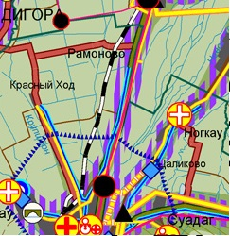
Рис. 7.4.1 Фрагмент Схемы расположения проектируемых объектов
регионального значения СТП РСО-А

Положение о территориальном планировании СТП РСО – А содержит определение целей и задач территориального планирования, а также перечень реализуемых на территории региона мероприятий по территориальному планированию.
Основное мероприятие по территориальному планированию – строительство детского дошкольного учреждения в п. Рамоново, градостроительное освоение территории вдоль федеральной автотрассы.
Документы территориального планирования районного уровня. Схема территориального планирования Алагирского района РСО–Алания Разработана и утверждена решением собрания представителей Алагирского района от 25.12.2009г. №52). При подготовке материалов по обоснованию Генерального плана Рамоновского СП были использованы материалы проекта СТП Алагирского района РСО–Алания, опубликованные на официальном сайте Министерства архитектуры и строительной политики РСО – А (www.minarhstroy.ru) в разделе «Территориальное планирование».
Проектом предусматривается ряд мероприятий для планируемого муниципального образования:
– Новое строительство ФАПа в в п. Рамоново;
– Капитальный ремонт МДОУ в п. Рамоново;
– Капитальный ремонт МОУ СОШ в п. Рамоново и строительство в ней спортивного зала;
– Капитальный ремонт ДК в п. Рамоново;
– Реконструкция и капитальный ремонт систем водоснабжения населенных пунктов.

7.5. Жилищный фонд МО

По данным администрации Рамоновского СП общая площадь жилищного фонда планируемого муниципального образования в начале 2014 года составила ____ тыс. м². Динамика общей площади жилищного фонда планируемого поселения имеет положительный характер. Основной факторами, обеспечивающими развитие жилищной сферы является «пригородное» расположение п. Рамоново. Жилищный фонд поселения представлен 1 категориями жилья: частной собственностью.
Проектом Генерального плана предусматривается резервирование земельных участков под новое жилищное строительство (рис. 7.5.1).

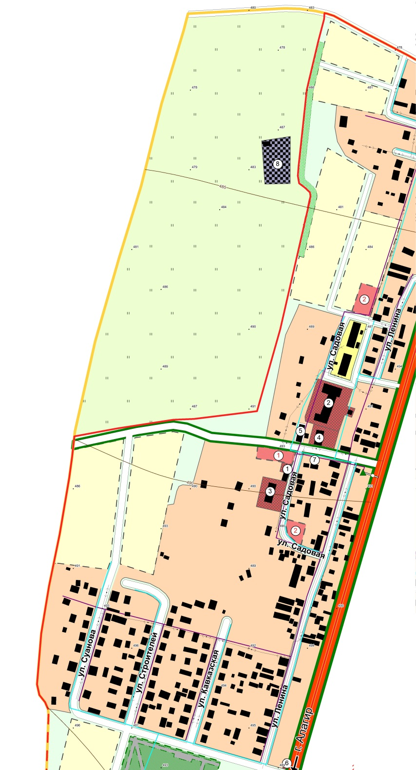
Рис. 7.5.1 Территории перспективной жилищной застройки

Основным материалом стен выступают кирпич, камень или блоковые конструкции. Степень износа большинства домов составляет от 20 до 60%. Имеет место незавершенное строительство в частном секторе.
Поселение в полной мере обеспечено объектами жилищно-коммунальной инфраструктуры: питьевым водопроводом, газом и электроэнергией.
В настоящее время в целом деятельность жилищно-коммунального комплекса Рамоновского СП характеризуется удовлетворительным качеством предоставления коммунальных услуг, неэффективным использованием природных ресурсов, загрязнением окружающей среды. Причинами возникновения этих проблем является недостаточное развитие или отсутствие отдельных объектов жилищно-коммунальной инфраструктуры (канализационной системы и системы утилизации ТБО), а так же высокий уровень износа резервуаров для водоснабжения, технологическая отсталость имеющегося оборудования.

7.6. Транспортная инфраструктура

Транспорт играет важную роль в социально-экономическом развитии территорий. Уровень транспортного обеспечения существенно влияет на градостроительную ценность территории. Задача развития транспортной инфраструктуры – создание благоприятной среды для жизнедеятельности населения, нейтрализация отрицательных климатических факторов и обеспечение доступности услуг социальной сферы. Эффективное функционирование транспортного комплекса является важным условием для развития экономики Рамоновского СП.
Транспортно-географическое положение планируемого муниципального образования муниципального образования, как и в региональном масштабе можно так и на локальном, внутрирайонном уровне, можно назвать транзитным. Главным транспортным преимуществом территории Рамоновского СП выступает его расположение в пределах транспортной планировочной оси г. Алагир – г. Ардон.
Центральный населенный пункт – п. Рамоново находятся в зоне получасовой доступности до районного центра.
Автодорожная сеть сельского поселения представлена проходящими через его территорию автомобильной дорогой регионального значения, а также улично-дорожной сетью населенного пункта.
Транспортное сообщение осуществляется с помощью автобусного маршрута Владикавказ – Рамоново, транзитных автобусных маршрутов.
В соответствии со статьей 50 Федерального закона от 06.10.2003 г.№ 131-ФЗ «Об общих принципах организации местного самоуправления в Российской Федерации» все дороги, находящиеся в городских и сельских муниципальных образованиях, в 2008 г. были переданы им на баланс.
Остро стоит вопрос содержания и ремонта дорожной инфраструктуры. Требуют ремонта дороги. Средств на содержание дорог находящихся в муниципальной собственности, недостаточно.
При современном уровне развития многие автомагистральные направления трактуются как образующий фактор строительства мотелей, кемпингов, обзорных площадок, кафе, ресторанов, то есть помимо транспортной функции они осуществляют туристско-культурные функции. Применительно к территории Рамоновского СП речь идет об перспективных объектах придорожного сервиса, которые помимо предприятий торговли и общепита может включать и СТО, АЗС.

7.7. Инженерная инфраструктура

Общее состояние коммунальной инфраструктуры планируемого муниципального образования характеризуются средним уровнем износа, незначительным коэффициентом полезного действия и использования мощностей, большими потерями. На протяжении последнего десятилетия капитальный ремонт, модернизация и материально-техническое обеспечение целого ряда объектов ЖКХ осуществлялось по остаточному принципу. Несмотря на предпринимаемые в последние годы усилия, проблема воспроизводства основных фондов жилищно-коммунального хозяйства не решена.
Водоснабжение и водоотведение. Источниками централизованного питьевого водоснабжения на территории поселения служат источники, расположенные в смежных муниципальных образованиях, вода поступает по магистральному водопроводу (рис. 7.7.1). Качество питьевой воды соответствует нормативам санитарно-эпидемиологического надзора. В сельском поселении в границах населенного пункта действует централизованная система водоснабжения, обеспечивающая население водой питьевого качества.

Рис. 7.7.1 Объекты инженерной инфраструктуры северной части Алагирского района.

Основным потребителем выступает население и объекты социальной инфраструктуры.
Следует отметить, что в муниципальном образовании отсутствует централизованная система канализации и водоотведения. Для своих нужд население также использует выгребные ямы. При увеличении численности населения это может представлять потенциальную экологическую проблему для поселения.
Электроснабжение. Электроснабжение населённых пунктов Алагирского района осуществляется от генерирующих источников, расположенных за пределами территории района.
Электроснабжение потребителей Рамоновского СП осуществляется по воздушно-кабельным линиям 10 кВ от электроподстанций ПС-110 кВ «Алагир» Поставку электроэнергии в Алагирский район осуществляют Алагирские районные электрические сети Северо-Осетинского филиала ОАО «Межрегиональная распределительная сетевая компания Северного Кавказа» (далее по тексту МРСК).
Воздушные линии электропередач, в соответствии с ПУЭ (Правила устройства электроустановок) имеют охранные зоны, ограничивающие минимальные допустимые расстояния по приближению к ним застройки. Охранные зоны составляют коридоры вдоль линий шириной, зависящей от напряжения линий. Согласно ПУЭ расстояние по горизонтали от крайних проводов ВЛ при неотклонённом их положении до ближайших выступающих частей отдельно стоящих зданий и сооружений должна быть не менее:
– для ВЛ - 110 кВ – 20 метров;
– для ВЛ - 35 кВ – 15 метров;
– для ВЛ - 10 кВ – 10 метров.
Техническое состояние оборудований и сетей электрического хозяйства в муниципальном образовании удовлетворительное. В планах на перспективу потребуется своевременный ремонт и модернизация электроэнергетического оборудования в муниципальном образовании. Главным направлением должно стать снижение уровня потерь на энергосетях.
Газоснабжение и теплоснабжение. Основным источником газоснабжения Алагирского района является природный газ, поставляемый по сети магистральных газопроводов: и по системе газопроводов-отводов от магистральных газопроводов. Объекты газоснабжения в Алагирском районе эксплуатирует ООО «Аланиягаз».
Газоснабжение планируемого поселения, осуществляется от ГРС «Алагир».
Сетевым газом обеспечено 100% жилищного фонда муниципального образования. Газораспределительная сеть новая, в хорошем состоянии.
Теплоснабжение Рамоновского СП осуществляется децентрализовано, от автономных источников теплоснабжения. Централизованное теплоснабжение в жилом фонде отсутствует.
Связь. В настоящее время состояние и развитие связи и телекоммуникаций является одним из основных факторов развития. В современных условиях связь является одной из наиболее перспективных, быстроразвивающихся базовых инфраструктурных отраслей, обладающих потенциалом долгосрочного экономического роста.
Телефонизация Рамоновского СП осуществляется от районного узла связи, находящегося в г. Алагир. На территории поселения располагается АТС. На территории муниципального образования предоставляют свои услуги все ведущие сотовые операторы. Проводной Интернет в муниципальном образовании предоставляется Ростелекомом, население пользуется услугами мобильного интернета. Значительное распространение получило спутниковое телевидение. Охват населения вещанием федеральных каналов составляет 100%.

РАЗДЕЛ 8 | СОСТОЯНИЕ ОКРУЖАЮЩЕЙ СРЕДЫ ТЕРРИТОРИИ МО. ОБЪЕКТЫ СПЕЦИАЛЬНОГО ПОЛЬЗОВАНИЯ. ООПТ

8.1. Общий анализ экологического состояния и особенностей территории

Географическое положение и особенности ландшафтов Алагирского района делают природу территории чувствительной к техногенным нагрузкам. Алагирский район входит в зону с сложной экологической обстановкой; следует отметить, что наиболее не благоприятная экологическая обстановка в разрезе республики наблюдается в том числе и Алагирском районе (средняя оценка 3,2 балла), и оценивается как критическая. Основными причинами ухудшающейся экологической обстановки на территории района является интенсивная с/х нагрузка, сбросы промышленных предприятий в речные бассейны р. Ардон, в меньшей степени Хаталдона, Майрамадагдона и Цраудона. Наиболее критичная ситуация складывается в бассейне реки Ардон (ситуацию ухудшают несанкционированные сбросы сточных вод).
Несмотря на отсутствие мощных источников загрязнения в пределах планируемого муниципального образования, проблема загрязнения атмосферного воздуха, водных объектов, почвы, продуктов питания и пищевого сырья вредными для здоровья веществами остается актуальной и в Рамоновском сельском поселении. Негативное воздействие на состояние атмосферного воздуха оказывают в том числе и промышленные предприятия г. Алагира и г. Ардона.
Не в полной мере решена проблема загрязнения окружающей природной среды в районе несанкционированных свалок. Создание транспортной сети, строительство и эксплуатация мини-предприятий, рост автотранспорта увеличивают опасность загрязнения окружающей среды и негативного воздействия на здоровье населения планируемого муниципального образования.
К основным экологическим проблемам планируемого поселения относятся:
– деградация растительного покрова предгорных равнинных ландшафтов (пастбищная и рекреационная нагрузка);
– ухудшение общего состояния с/х угодий (снижение общего бонитета, в результате фактического отсутствия системы севооборотов);
– загрязнение почвенного покрова на заселенных территориях и в прилежащих ландшафтах;
– проявление экзогенных геологических процессов на территории поселения.
В целях обеспечения безопасности населения и в соответствии с Федеральным законом «О санитарно-эпидемиологическом благополучии населения» от 30.03.1999 № 52-ФЗ вокруг объектов и производств, являющихся источниками воздействия на среду обитания и здоровье человека, устанавливается специальная территория с особым режимом использования (санитарно-защитная зона), размер которой обеспечивает уменьшение воздействия загрязнения на атмосферный воздух (химического, биологического, физического) до значений, установленных гигиеническими нормативами. По своему функциональному назначению санитарно-защитная зона (СЗЗ) является защитным барьером, обеспечивающим уровень безопасности населения при эксплуатации объекта в штатном режиме.
В центральном населенном пункте поселения располагается 4 объекта, от которых в соответствии с действующим российским законодательством устанавливаются санитарно-защитные зоны (табл. 8.2.1).

Таблица 8.2.1
Характеристика и СЗЗ производственных предприятий села
№  п/п | Наименование объекта | Местоположение | Вид деятельности | СЗЗ и класс предприятия по СанПин 2.2.1/2.1.1-1200-03
1 | АЗС | Южнее НП | Пром. | 100 / IV
2 | Асфальтный завод | Южная часть МО | Пром. | 500 / II
3 | Птицеферма | Южнее НП | с/х | 300 / III
4 | Свиноферма | Южная часть МО | с/х | 50 / V

Кроме промышленных предприятий негативное воздействие на состояние атмосферы в Рамоновском СП оказывают сельскохозяйственные объекты. В соответствии с СанПиН 2.2.1/2.1.1-1200-03, размер СЗЗ для ферм крупнорогатого скота составляет:
- комплексы крупного рогатого скота – 1000 м;
- фермы крупного рогатого скота от 1200 до 2000 коров и до 6000 скотомест для молодняка – 500 м;
- фермы крупного рогатого скота менее 1200 голов (всех специализаций) – 300 м;
- хозяйства с содержанием животных до 100 голов – 100 м;
- хозяйства с содержанием животных до 50 голов – 50м.
с расчетами ожидаемого загрязнения атмосферного воздуха (с учетом фона) и уровней физического воздействия на атмосферный воздух и подтверждены результатами натурных исследований и измерений.
Согласно СанПиН 2.2.1/2.1.1.1200-03в СЗЗ не допускается размещать: жилую застройку, включая отдельные жилые дома, ландшафтно-рекреационные зоны, зоны отдыха, территории курортов, санаториев и домов отдыха, территорий садоводческих товариществ и коттеджной застройки, коллективных или индивидуальных дачных и садово-огородных участков, а также других территорий с нормируемыми показателями качества среды обитания; спортивные сооружения, детские площадки, образовательные и детские учреждения, лечебно-профилактические и оздоровительные учреждения общего пользования.
В СЗЗ и на территории объектов других отраслей промышленности не допускается размещать объекты по производству лекарственных веществ, лекарственных средств и (или) лекарственных форм, склады сырья и полупродуктов для фармацевтических предприятий; объекты пищевых отраслей промышленности, оптовые склады продовольственного сырья и пищевых продуктов, комплексы водопроводных сооружений для подготовки и хранения питьевой воды, которые могут повлиять на качество продукции.
В зависимости от санитарной классификации предприятий, СЗЗ должна быть озеленена. В соответствии с СП 42.13330.2011, минимальную площадь озеленения СЗЗ следует принимать в зависимость от ширины СЗЗ предприятия.
В СЗЗ со стороны жилых и общественно-деловых зон необходимо предусматривать полосу древесно-кустарниковых насаждений шириной не менее 50 м, а при ширине зоны до 100 м - не менее 20 м.

8.2. Оценка состояния атмосферного воздуха

Состояние воздушного бассейна является одним из основных наиболее важных факторов, определяющих экологическую ситуацию и условия проживания населения. Основными факторами, воздействующими на состояние атмосферного воздуха, являются количество и масса загрязняющих веществ (ЗВ), поступающих в атмосферу от различных источников, а также потенциал загрязнения атмосферы. Стационарные посты наблюдения за загрязнением атмосферного воздуха (ПНЗ) в Алагирском районе отсутствуют.
Одним из возможных критериев оценки состояния атмосферного воздуха территории является потенциал загрязнения атмосферы; данный показатель является косвенной характеристикой рассеивающих способностей атмосферы.
Потенциал загрязнения атмосферы – это сочетание метеорологических факторов, обуславливающих уровень возможного загрязнения атмосферы от источников в данном географическом районе.
Территория планируемого Рамоновского СП располагается в зоне среднего потенциала загрязнения атмосферы. На территории планируемого поселения нет действующих промышленных предприятий.
Так же к основным источникам загрязнения атмосферного воздуха и других жизнеобеспечивающих сред относятся санкционированные и стихийные свалки отходов производства и потребления.

8.3. Отходы производства и потребления

Существующее положение. Проблема безопасного обращения с отходами производства и потребления, образовавшимися в процессе хозяйственной деятельности предприятий, организаций и населения, является одной из основных экологических проблем Рамоновского СП. Согласно п. 18 с. 16 Федерального закона от 06.10.2003 № 131-ФЗ (ред. от 28.12.2013) «Об общих принципах организации местного самоуправления в Российской Федерации» к вопросам местного самоуправления относится и организация сбора и вывоза бытовых отходов и мусора.
На начало 2014 года система складирования и утилизации твердых бытовых отходов осуществляется централизовано. Вывоз ТБО осуществляется на полигоны в г. Алагир, также часть указанных отходов размещаются на не санкционированных объектах в пределах муниципального образования.
Промышленные методы утилизации отходов, обеспечивающие гигиеническую и экологическую надежность, не применяются. Основным видом утилизации служат захоронение в земляных котлованах или механическое складирование.
Перспективное положение. Система санитарной очистки и уборки территории Рамоновского СП должна предусматривать рациональный сбор, быстрое удаление, надежное обезвреживание и экономически целесообразную утилизацию бытовых отходов.
Для обеспечения должного санитарного уровня Рамоновского СП, бытовые отходы следует удалять по единой централизованной системе специализированными транспортными коммунальными предприятиями.
Перечень отходов в период эксплуатации объектов жилой застройки включает в себя:
- твердые бытовые отходы от жилого фонда;
- твердые бытовые отходы от детских дошкольных учреждений;
- твердые бытовые отходы от школ основного (полного) образования;
- твердые бытовые отходы от предприятий торговли;
- твердые бытовые отходы от объектов обслуживания и прочих нежилых помещений.
Учитывая целесообразность вторичного использования утильных компонентов ТБО, проектом предлагается внедрение на проектируемой территории селективного сбора отходов. Общая масса утильных фракций ТБО может быть отсортирована и использована в качестве вторичного сырья, остальная масса ТБО подлежит захоронению на полигоне.
В соответствии со СП 42.13330.2011 «Градостроительство. Планировка и застройка городских и сельских поселений» норматив накопления твердых бытовых отходов на одного человека в целом по сельскому поселению с учетом общественных зданий составляет 280-300 кг (1,5 м³) в год; норматив образования крупногабаритного мусора – 15 кг (0,075 м³) в год, таким образом, для всего поселения на 2014 г. норматив образования бытовых отходов составлял – 1260 м³/год, крупногабаритного мусора – 63 м³/год. Перспективные объемы накопления ТБО рассчитывать по данным нормативам с учетом фактической численности населения МО.

8.4. Захоронение биологических отходов

Согласно ГОСТ 30772-2001, биологические отходы – это биологические ткани и органы, образующиеся в результате медицинской и ветеринарной оперативной практики, медико-биологических экспериментов, гибели скота, других животных и птицы, и другие отходы, получаемые при переработке пищевого и непищевого сырья животного происхождения, а также отходы биотехнологической промышленности.
В соответствии с документом «Ветеринарно-санитарные правила сбора, утилизации и уничтожения биологических отходов», биологическими отходами являются:
- трупы животных и птиц;
- ветеринарные конфискаты (мясо, рыба, другая продукция животного происхождения), выявленные после ветеринарно-санитарной экспертизы на убойных пунктах, хладобойнях, в мясо-, рыбоперерабатывающих организациях, рынках, организациях торговли и др. объектах;
- другие отходы, получаемые при переработке пищевого и непищевого сырья животного происхождения.
Биологические отходы утилизируют путем переработки на ветеринарно-санитарных утилизационных заводах (цехах) в соответствии с действующими правилами, обеззараживают в биотермических ямах, уничтожают сжиганием или в исключительных случаях захоранивают в специально отведенных местах.
Места, отведенные для захоронения биологических отходов (скотомогильники), должны иметь одну или несколько биотермических ям.
С введением «Ветеринарно-санитарных правил сбора, утилизации и уничтожения биологических отходов» уничтожение биологических отходов путем захоронения в землю категорически запрещается.
Система сбора и утилизации биологических отходов на территории Рамоновского СП фактически отсутствует.
В исключительных случаях, при массовой гибели животных от стихийного бедствия и невозможности их транспортировки для утилизации, сжигания или обеззараживания в биотермических ямах, допускается захоронение трупов в землю только по решению Главного государственного санитарного врача РФ.
Запрещается сброс биологических отходов в водоемы и реки.
Категорически запрещается сброс биологических отходов в бытовые мусорные контейнеры и вывоз их на свалки и полигоны для захоронения.
В случае значительного роста общего поголовья с/х животных на территории Рамоновского СП может возникнуть необходимость организации скотомогильника
СЗЗ от скотомогильников согласно Санитарно-эпидемиологическим правилам и нормативам СанПиН 2.2.1/2.1.1.1200-03 составляет 1000 м.

8.5. Оценка размещения и использования коммунальных объектов специального пользования

По данным материалов СТП Алагирского района на территории МО расположено 1 действующее кладбище у п. Рамоново (таблица 8.6.1).

Таблица 8.6.1
Объекты специального пользования на территории п. Рамоново
№  п/п | Местоположение | Площадь земельного участка, га | Примечание
1 | п. Рамоново |  | северная часть НП

В пределах санитарно-защитных зон существующих кладбища располагаются участки жилой застройки.

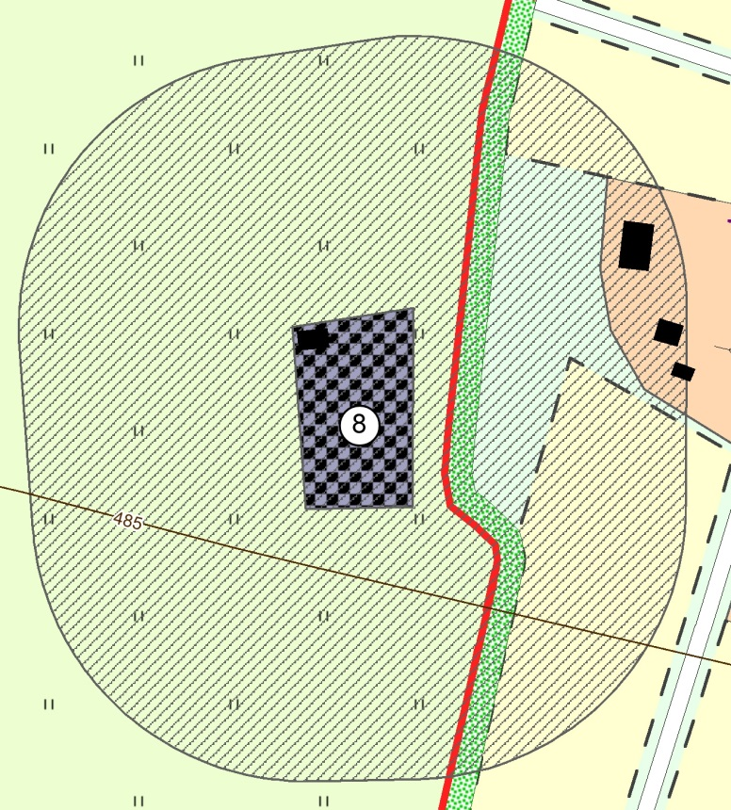
Рис. 8.6.1 Санитарно-защитная зона кладбища в северной части п. Рамоново

В соответствии со СП 42.13330.2011, нормативный размер земельного участка, отводимого под традиционное захоронение, составляет 0,24 га на 1000 чел. населения. Необходимая нормативная обеспеченность составляет 0,22 га. Перспективные площади кладбищ необходимо рассчитывать по данным нормативам с учетом фактической численности населения МО.
Согласно СанПиН 2.2.1/2.1.1.1200-03 «Санитарно-защитные зоны и санитарная классификация предприятий, сооружений и иных объектов», размер СЗЗ для сельских и закрытых кладбищ составляет 50 м (раздел, класс V, п.7.), для кладбищ площадью равной и менее 10 га – 100 м, 10-20 га – 300 м.
При устройстве новых участков кладбищ необходимо руководствоваться требованиями СанПиН 2.1.1279-03 «Гигиенические требования к размещению, устройству и содержанию кладбищ, зданий и сооружений похоронного назначения» и «Инструкции о порядке похорон и содержании кладбищ в Российской Федерации», МДС 13-2.2000, Водным кодексом РФ.

8.6. Особо охраняемые природные территории

На начало 2014 года на территории планируемого муниципального образования отсутствуют ООПТ местного, регионального и федерального уровня.

ГЛАВА II

АНАЛИЗ CУЩЕСТВУЮЩИХ ОГРАНИЧЕНИЙ ГРАДОСТРОИТЕЛЬНОГО РАЗВИТИЯ
РАМОНОВСКОГО СП

РАЗДЕЛ 9 | ГРАДОСТРОИТЕЛЬНЫЕ ОГРАНИЧЕНИЯ И ОСОБЫЕ УСЛОВИЯ ИСПОЛЬЗОВАНИЯ ТЕРРИТОРИИ

Раздел выполнен в соответствии с требованиями нормативных документов:
- СанПиН 2.2.1/2.1.1.1200-03 «Санитарно-защитные зоны и санитарная классификация предприятий, сооружений и иных объектов»;
- СанПиН 2.1.6.1032-01 «Гигиенические требования к обеспечению качества атмосферного воздуха населенных мест»;
- СанПиН 2.1.4.1110-02 «Зоны санитарной охраны источников водоснабжения и водопроводов питьевого назначения»;
- СанПиН 2.1.4.1074-01 «Питьевая вода. Гигиенические требования к качеству воды централизованных систем питьевого водоснабжения. Контроль качества»;
- СанПиН 2.1.4.1175-02 «Гигиенические требования к качеству воды нецентрализованного водоснабжения. Санитарная охрана источников»;
- СанПиН 2.1.5.980-00 «Гигиенические требования к охране поверхностных вод»;
- СанПиН 2.1.7.1287-03 «Санитарно-эпидемиологические требования к качеству почвы»;
- СанПиН 2.1.1279-03 «Гигиенические требования к размещению, устройству и содержанию кладбищ, зданий и сооружений похоронного назначения»;
- СанПиН 42-128-4690-88 «Санитарные правила содержания территорий населенных мест»;
- СП 2.1.5.1059-01 «Гигиенические требования к охране подземных вод от загрязнения»;
- СН 2.2.4/2.1.8.562-96 «Шум на рабочих местах, в помещениях, общественных зданий и на территории жилой застройки»;
- СП 2.1.7.1038-01 «Гигиенические требования к устройству и содержанию полигонов для твердых бытовых отходов»;
- Водный кодекс РФ. Ст. 65. «Водоохранные зоны и прибрежные защитные полосы»;
- СНиП 23-03-2003 «Защита от шума»;
- СП 42.13330.2011 – «Градостроительство. Планировка и застройка городских и сельских поселений»;
- СНиП 2.05.06-85 «Магистральные трубопроводы»;
- СНиП 2.04.02-84 «Водоснабжение. Наружные сети и сооружения».
Наличие на территории поселения ряда объектов и их использование связано с введением градостроительных ограничений и зон с особыми условиями использования территории.
ЗОНЫ С ОСОБЫМИ УСЛОВИЯМИ ИСПОЛЬЗОВАНИЯ ТЕРРИТОРИИ устанавливаются для следующих объектов:
Кладбище. Не допускается размещать в санитарно-защитной зоне кладбища: жилую застройку, включая отдельные жилые дома, ландшафтно-рекреационные зоны, зоны отдыха, территории курортов, санаториев и домов отдыха, территорий садоводческих товариществ и индивидуальной жилой застройки, коллективных или индивидуальных дачных и садово-огородных участков, а также других территорий с нормируемыми показателями качества среды обитания; спортивные сооружения, детские площадки, образовательные и детские учреждения, лечебно-профилактические и оздоровительные учреждения общего пользования.
СЗЗ или какая-либо ее часть не могут рассматриваться как резервная территория объекта и использоваться для расширения жилой территории без соответствующей обоснованной корректировки границ СЗЗ.
Котельные.
Водонапорная башня, водозабор, артезианская скважина. На прилегающих к водоемам и водоводам (водопроводам) хозяйственно-питьевого назначения территориях для размещения источника водоснабжения, водозаборных, водопроводных сооружений устанавливаются зоны санитарной охраны в составе трех поясов:
- первый пояс (строгого режима) включает территорию расположения водозаборов, площадок расположения всех водопроводных сооружений и водопроводящего канала. В этом поясе запрещена любая деятельность, не связанная с защитой места водозабора и водозаборных сооружений от случайного или умышленного загрязнения и повреждения, включая посадку высокоствольных деревьев, все виды строительства, размещение жилых и хозяйственно-бытовых зданий, проживание людей, применение ядохимикатов и удобрений.
- второй и третий пояса ограничений включают территорию, в пределах которой жестко ограничиваются виды деятельности, не связанные с предупреждением загрязнения воды источников водоснабжения. Запрещается закачка отработанных вод в подземные горизонты, размещение складов ГСМ, АЗС, ядохимикатов и минеральных удобрений, шламохранилищ и др. обусловливающих опасность химического загрязнения подземных вод. Не допускается размещение кладбищ, скотомогильников, полей ассенизации, полей фильтрации, навозохранилищ, силосных траншей, животноводческих и птицеводческих предприятий и др. объектов, обусловливающих опасность микробного загрязнения подземных вод, рубки леса главного пользования.
В указанной зоне подразумевается строгая регламентация средопользования, строительства жилых домов, общежитий, универсальных развлекательных комплексов, аттракционов, тренировочных баз, спортивных школ, больниц и госпиталей общего типа, производства сельскохозяйственной продукции. Кроме того, на водных объектах регламентируется забор воды, водопой скота, промысловое рыболовство и строго ограничиваются все виды деятельности (кроме водоохранной), запрещенные в пределах водоохранных зон и прибрежных защитных полос.
Обязательное условие для существующих в санитарно-защитных полосах водоводов объектов – отсутствие источников загрязнения почвы и грунтовых вод. Запрещена любая застройка в пределах санитарно-защитных полос водоводов. Не допускается прокладка водоводов по территории свалок, полей ассенизации, полей фильтрации, полей орошения, кладбищ, скотомогильников.
Запрещена прокладка магистральных водоводов по территории промышленных и сельскохозяйственных предприятий.
ГРС, газопровод. Для газораспределительных сетей устанавливаются следующие охранные зоны:
а) вдоль трасс наружных газопроводов - в виде территории, ограниченной условными линиями, проходящими на расстоянии 2 м с каждой стороны газопровода;
б) вдоль трасс подземных газопроводов из полиэтиленовых труб при использовании медного провода для обозначения трассы газопровода - в виде территории, ограниченной условными линиями, проходящими на расстоянии 3 метров от газопровода со стороны провода и 2 метров - с противоположной стороны;
в) вокруг отдельно стоящих газорегуляторных пунктов - в виде территории, ограниченной замкнутой линией, проведенной на расстоянии 10 метров от границ этих объектов. Для газорегуляторных пунктов, пристроенных к зданиям, охранная зона не регламентируется;
г) вдоль трасс межпоселковых газопроводов, проходящих по лесам и древесно-кустарниковой растительности, - в виде просек шириной 6 метров, по 3 метра с каждой стороны газопровода. Для надземных участков газопроводов расстояние от деревьев до трубопровода должно быть не менее высоты деревьев в течение всего срока эксплуатации газопровода.
Отсчет расстояний при определении охранных зон газопроводов производится от оси газопровода - для однониточных газопроводов и от осей крайних ниток газопроводов - для многониточных.
Вышка сотовой связи.
ЛЭП. В охранных зонах запрещается осуществлять любые действия, которые могут нарушить безопасную работу объектов электросетевого хозяйства, в том числе привести к их повреждению или уничтожению, и (или) повлечь причинение вреда жизни, здоровью граждан и имуществу физических или юридических лиц, а также повлечь нанесение экологического ущерба и возникновение пожаров.
В пределах охранных зон без письменного решения о согласовании сетевых организаций юридическим и физическим лицам запрещаются:
а) строительство, капитальный ремонт, реконструкция или снос зданий и сооружений;
б) горные, взрывные, мелиоративные работы, в том числе связанные с временным затоплением земель;
в) посадка и вырубка деревьев и кустарников;
г) дноуглубительные, землечерпальные и погрузочно-разгрузочные работы, добыча рыбы, других водных животных и растений придонными орудиями лова, устройство водопоев, колка и заготовка льда (в охранных зонах подводных кабельных линий электропередачи);
д) проход судов, у которых расстояние по вертикали от верхнего крайнего габарита с грузом или без груза до нижней точки провеса проводов переходов воздушных линий электропередачи через водоемы менее минимально допустимого расстояния, в том числе с учетом максимального уровня подъема воды при паводке;
е) проезд машин и механизмов, имеющих общую высоту с грузом или без груза от поверхности дороги более 4,5 метра (в охранных зонах воздушных линий электропередачи);
ж) земляные работы на глубине более 0,3 метра (на вспахиваемых землях на глубине более 0,45 метра), а также планировка грунта (в охранных зонах подземных кабельных линий электропередачи);
з) полив сельскохозяйственных культур в случае, если высота струи воды может составить свыше 3 метров (в охранных зонах воздушных линий электропередачи);
и) полевые сельскохозяйственные работы с применением сельскохозяйственных машин и оборудования высотой более 4 метров (в охранных зонах воздушных линий электропередачи) или полевые сельскохозяйственные работы, связанные с вспашкой земли (в охранных зонах кабельных линий электропередачи).
Подстанция. Расстояние от жилых зданий до трансформаторных подстанций следует принимать не менее 10 м при условии обеспечения допустимых нормальных уровней звукового давления (шума).
Полигон ТБО. Санитарно-защитная зона должна иметь зеленые насаждения.
Не допускается размещение новых полигонов:
- на территории зон санитарной охраны водоисточников и минеральных источников;
- во всех зонах охраны курортов;
- в местах выхода на поверхность трещиноватых пород;
- в местах выклинивания водоносных горизонтов;
- в местах массового отдыха населения и оздоровительных учреждений.
При выборе участка для устройства полигона ТБО следует учитывать климатогеографические и почвенные особенности, геологические и гидрологические условия местности.
Полигоны ТБО размещаются на участках, где выявлены глины или тяжелые суглинки, а грунтовые воды находятся на глубине более 2 м. Не используются под полигоны болота глубиной более 1 м и участки с выходами грунтовых вод в виде ключей.
Полигон для твердых бытовых отходов размещается на ровной территории, исключающей возможность смыва атмосферными осадками части отходов и загрязнения ими прилегающих земельных площадей и открытых водоемов, вблизи расположенных населенных пунктов. Допускается отвод земельного участка под полигоны ТБО на территории оврагов, начиная с его верховьев, что позволяет обеспечить сбор и удаление поверхностных вод путем устройства перехватывающих нагорных каналов для отвода этих вод в открытые водоемы.
Для полигонов, принимающих менее 120 тыс. м3 ТБО в год, проектируется траншейная схема складирования ТБО. Траншеи устраиваются перпендикулярно направлению господствующих ветров, что препятствует разносу ТБО.
По периметру всей территории полигона ТБО проектируется легкое ограждение или осушительная траншея глубиной более 2 м или вал высотой не более 2 м. В ограде полигона устраивается шлагбаум у производственно-бытового здания.
На выезде из полигона предусматривается контрольно-дезинфицирующая установка с устройством бетонной ванны для ходовой части мусоровозов. Размеры ванны должны обеспечивать обработку ходовой части мусоровозов.
В зеленой зоне полигона проектируются контрольные скважины, в том числе: одна контрольная скважина – выше полигона по потоку грунтовых вод, 1 – 2 скважины ниже полигона для учета влияния складирования ТБО на грунтовые воды.
Сооружения по контролю качества грунтовых и поверхностных вод должны иметь подъезды для автотранспорта.
Скотомогильник, яма Беккари. Размещение скотомогильников (биотермических ям, биологических камер) в водоохраной, лесопарковой и заповедной зонах категорически запрещается.
Памятники истории и культуры. Для сохранении, использования, популяризации и государственной охраны объектов культурного наследия оформляются проекты территорий объектов и охраны этих объектов и устанавливаются на территории памятников и в каждой из зон (охранной, регулирования застройки и хозяйственной деятельности, охраняемого природного ландшафта) градостроительные регламенты и правовой режим территорий и зон.
Для памятников истории и культуры, местоположение которых установлено, определены временные охранные зоны. Установление точных границ памятников истории и культуры и их охранных зон должно быть проведено в соответствии с законодательными актами Российской Федерации и РСО–Алания.
В соответствии с Постановлением Правительства РФ от 26 апреля 2008 г. № 315 «Об утверждении Положения о зонах охраны объектов культурного наследия (памятников истории и культуры) народов Российской Федерации» утверждены требования к режиму использования и градостроительному регламенту в границах охранных зон:
а) запрещение строительства, за исключением применения специальных мер, направленных на сохранение и восстановление (регенерацию) историко-градостроительной или природной среды объекта культурного наследия;
б) ограничение капитального ремонта и реконструкции объектов капитального строительства и их частей, в том числе касающееся их размеров, пропорций и параметров, использования отдельных строительных материалов, применения цветовых решений, особенностей деталей и малых архитектурных форм;
в) ограничение хозяйственной деятельности, необходимое для обеспечения сохранности объекта культурного наследия, в том числе запрет или ограничение размещения рекламы, вывесок, построек и объектов (автостоянок, временных построек, киосков, навесов и т.п.), а также регулирование проведения работ по озеленению;
г) обеспечение пожарной безопасности объекта культурного наследия и его защиты от динамических воздействий;
д) сохранение гидрогеологических и экологических условий, необходимых для обеспечения сохранности объекта культурного наследия;
е) благоустройство территории охранной зоны, направленное на сохранение, использование и популяризацию объекта культурного наследия, а также на сохранение и восстановление градостроительных (планировочных, типологических, масштабных) характеристик его историко-градостроительной и природной среды, в том числе всех исторически ценных градоформирующих объектов;
ж) обеспечение визуального восприятия объекта культурного наследия в его историко-градостроительной и природной среде, в том числе сохранение и восстановление сложившегося в природном ландшафте соотношения открытых и закрытых пространств;
з) сохранение исторически сложившихся границ земельных участков, в том числе ограничение их изменения при проведении землеустройства, а также разделения земельных участков;
и) иные требования, необходимые для обеспечения сохранности объекта культурного наследия в его историческом и ландшафтном окружении.
ГРАДОСТРОИТЕЛЬНЫЕ ОГРАНИЧЕНИЯ накладываются на перечисленные ниже территории.
Для полос отвода и территорий, резервируемых под создание и развитие трасс и сооружений автомобильных дорог, магистральных трубопроводов и ЛЭП устанавливается ограничение «не подлежит приватизации».
Промышленная зона
Новые участки для разработки полезных ископаемых предоставляются исключительно после оформления горного отвода, утверждения проекта рекультивации земель, восстановления ранее отработанных земель. Обязательно стимулирование совершенствования технологий производства, переработки сырья с целью уменьшения степени вредного воздействия на окружающую среду.
Животноводческие и птицеводческие комплексы, сельскохозяйственные организации, осуществляющие заготовку и переработку сельскохозяйственной продукции, иные сельскохозяйственные организации при осуществлении своей деятельности должны соблюдать требования в области охраны окружающей среды.
Транспортная инфраструктура
В границах полосы отвода автомобильной дороги запрещаются:
- выполнение работ, не связанных со строительством, с реконструкцией, капитальным ремонтом, ремонтом и содержанием автомобильной дороги, а также с размещением объектов дорожного сервиса;
- размещение зданий, строений, сооружений и других объектов, не предназначенных для обслуживания автомобильной дороги, ее строительства, реконструкции, капитального ремонта, и содержания и не относящихся к объектам дорожного сервиса;
- распашка земельных участков, покос травы, осуществление рубок и повреждение лесных насаждений и иных многолетних насаждений, снятие дерна и выемка грунта, за исключением работ по содержанию полосы отвода автомобильной дороги или ремонту автомобильной дороги, ее участков;
- выпас животных, а также их прогон через автомобильные дороги вне специально предусмотренных для указанных целей мест, согласованных с владельцами таких автомобильных дорог;
- установка рекламных конструкций, не соответствующих требованиям технических регламентов и (или) нормативным правовым актам о безопасности дорожного движения;
- установка информационных щитов и указателей, не имеющих отношения к обеспечению безопасности дорожного движения или осуществлению дорожной деятельности.
Земельные участки в границах полосы отвода автомобильной дороги, предназначенные для размещения объектов дорожного сервиса, для установки и эксплуатации рекламных конструкций, могут предоставляться гражданам или юридическим лицам для размещения таких объектов. В отношении земельных участков в границах полосы отвода автомобильной дороги, предназначенных для размещения объектов дорожного сервиса, для установки и эксплуатации рекламных конструкций, допускается установление частных сервитутов в порядке, установленном гражданским законодательством и земельным законодательством.
В пределах полосы отвода автомобильной дороги могут размещаться объекты дорожного сервиса, инженерные коммуникации, железные дороги, линии электропередачи, линии связи, объекты трубопроводного и железнодорожного транспорта, а также иные сооружения и объекты, которые располагаются вдоль автомобильной дороги либо пересекают ее; подъезды, съезды и примыкания (включая переходно-скоростные полосы) к объектам, расположенным вне полосы отвода федеральной автомобильной дороги и требующим доступа к ним.
Инженерная инфраструктура
Для магистральных газопроводов ограничения градостроительной деятельности устанавливаются в зоне санитарных разрывов. Допускается при условии согласования организации, эксплуатирующей системы трубопроводного транспорта:
- размещать технологические постройки и сооружения;
- выполнять проезды и переезды через трассы трубопроводов, размещать стоянки автомобильного транспорта;
- высаживать деревья и кустарники всех видов, складировать корма, удобрения, материалы, содержать скот;
- выполнять мелиоративные земляные работы, сооружать оросительные и осушительные системы;
- выполнять открытые и подземные, горные, строительные (ближе 25 м), монтажные и взрывные работы, планировку грунта;
- производить геолого-съемочные, геологоразведочные, поисковые, геодезические и другие изыскательские работы, связанные с устройством скважин, шурфов и взятием проб грунта (кроме почвенных образцов).
- полевые сельскохозяйственные работы разрешается производить при условии предварительного уведомления предприятия трубопроводного транспорта.
Не допускается размещать: жилую застройку, включая отдельные жилые дома, ландшафтно-рекреационные зоны, зоны отдыха, территории курортов, санаториев и домов отдыха, территорий садоводческих товариществ и коттеджной застройки, коллективных или индивидуальных дачных и садово-огородных участков, а также других территорий с нормируемыми показателями качества среды обитания; спортивные сооружения, детские площадки, образовательные и детские учреждения, лечебно-профилактические и оздоровительные учреждения общего пользования.
Санитарный разрыв (СР) или какая-либо его часть не может рассматриваться как резервная территория объекта и использоваться для расширения жилых и рекреационных территорий.
В целях защиты населения от воздействия электрического поля, создаваемого воздушными линиями электропередачи (ВЛ), устанавливаются санитарные разрывы - территория вдоль трассы высоковольтной линии, в которой напряженность электрического поля превышает 1 кВ/м. Территория санитарного разрыва должна быть залужена либо использоваться как газон. Не допускается размещение каких-либо объектов, не связанных с эксплуатацией электрических сетей. Санитарный разрыв или какая-либо его часть не может рассматриваться как резервная территория объекта и использоваться для расширения производственных, общественно-деловых, жилых, рекреационных и прочих зон.
На трассах радиорелейных линий связи в целях предупреждения экранирующего действия распространению радиоволн эксплуатирующие предприятия определяют участки земли, на которых запрещается возведение зданий и сооружений, а также посадка деревьев. Расположение и границы этих участков предусматриваются в проектах строительства радиорелейных линий связи и согласовываются с органами местного самоуправления. Уровни электромагнитных излучений не должны превышать предельно допустимые уровни (далее - ПДУ) согласно приложению 1 к СанПиН 2.1.8/2.2.4.1383-03.
Подразумевается строгая регламентация средопользования, застройка и развитие инженерных инфраструктур: только на основании утвержденного в установленном порядке проектов планировки и застройки территорий.
В границах водоохранных зон устанавливаются прибрежные защитные полосы, на территории которых вводятся дополнительные ограничения по использованию.
Размещение промышленных предприятий в прибрежных защитных полосах водных объектов допускается только при необходимости непосредственного примыкания площадки предприятия к водоемам по согласованию с министерством природных ресурсов и охраны окружающей среды РСО-А. Число и протяженность примыканий площадок предприятий к водным объектам должны быть минимальными.
Размещение на прибрежных участках водных объектов складов минеральных удобрений, химических средств защиты растений, животноводческих и птицеводческих и других сельскохозяйственных предприятий запрещается.
Склады минеральных удобрений и химических средств защиты растений следует располагать на расстоянии не менее 2 км от рыбохозяйственных водоемов. В случае особой необходимости допускается уменьшать расстояние от указанных складов до рыбохозяйственных водоемов при условии согласования с министерством природных ресурсов и охраны окружающей среды РСО-Алания.
Условно разрешенные виды использования территории в соответствии с Водным кодексом Российской Федерации. При размещении производственных зон на прибрежных участках рек или водоемов планировочные отметки площадок зон должны приниматься не менее чем на 0,5 м выше расчетного горизонта воды с учетом подпора и уклона водотока, а также расчетной высоты волны и ее нагона.
Для предприятий со сроком эксплуатации более 10 лет за расчетный горизонт надлежит принимать наивысший уровень воды с вероятностью его повторения один раз в 50 лет, а для предприятий со сроком эксплуатации до 10 лет – один раз в 10 лет.
При размещении сельскохозяйственных предприятий на прибрежных участках водоемов и при отсутствии непосредственной связи предприятий с ними следует предусматривать незастроенную прибрежную полосу шириной не менее 40 м.
Запрещена жилая и общественная застройка, размещение производственных и коммунальных объектов, объектов инженерно-транспортной инфраструктуры.
Запрещена стоянка транспортных средств (кроме специальных транспортных средств), за исключением их движения по дорогам и стоянки на дорогах и в специально оборудованных местах, имеющих твердое покрытие.
Запрещен выпас сельскохозяйственных животных и организация для них летних лагерей.
Запрещена распашка земель, размещение отвалов размываемых грунтов;
Запрещено размещение кладбищ, скотомогильников, мест захоронения отходов производства и потребления, радиоактивных, химических, взрывчатых, токсичных, отравляющих и ядовитых веществ, других объектов специального назначения, загрязняющих почвы и водные объекты.
В границах водоохранных зон допускаются проектирование, строительство, реконструкция, ввод в эксплуатацию, эксплуатация хозяйственных и иных объектов при условии оборудования таких объектов сооружениями, обеспечивающими охрану водных объектов от загрязнения, засорения и истощения вод в соответствии с водным законодательством и законодательством в области охраны окружающей среды.
Допускаются проектирование, размещение, строительство, реконструкция, ввод в эксплуатацию, эксплуатация хозяйственных и иных объектов при условии оборудования таких объектов сооружениями, обеспечивающими охрану водных объектов от загрязнения, засорения и истощения вод в соответствии с водным законодательством и законодательством в области охраны окружающей среды.
Запрещено проведение без согласования с бассейновыми и другими территориальными органами управления использованием и охраной водного фонда Министерства природных ресурсов РФ строительства и реконструкции зданий, сооружений, коммуникаций и других объектов, а также землеройных и других работ.
Запрещено размещение дачных и садово-огородных участков при ширине водоохранных зон менее 100 метров и склоне прилегающих территорий более 3 градусов.
Запрещено размещение производственных, складских и коммунальных объектов, объектов автотранспорта, автостоянок.
Земли лесного фонда (находятся в федеральной собственности).
Освоение лесов, допущение хозяйственной и другой деятельности должны осуществляться только в целях сохранения средообразующих, водоохранных, защитных, санитарно-гигиенических, оздоровительных и иных полезных функций лесов. В лесах, расположенных в водоохранных зонах, выполняющих функции защиты природных и иных объектов, запрещается проведение сплошных рубок лесных насаждений, использование токсичных химических препаратов.
Территории, в пределах которых расположены государственные или муниципальные объекты, ограничены в обороте земель (не предоставляются в частную собственность).
На территориях садово-дачных объединений и за их пределами запрещается организовывать свалки отходов, должны быть предусмотрены площадки для мусорных контейнеров.
На землях, представленных для ведения садоводства, огородничества и дачного строительства граждан строительство помещений для отдыха (жилых строений без права регистрации проживания в них), хозяйственных строений и сооружений, сооружений водоснабжения и водоотведения, электроснабжения, газоснабжения, теплоснабжения, охраны, организации отдыха и удовлетворения иных потребностей некоммерческих объединений граждан (дороги, водонапорные башни, общие ворота и заборы, котельные, детские площадки, площадки для сбора мусора, противопожарные сооружения) регламентируются правилами землепользования и застройки.
В схемах зонирования территорий для размещения садоводческих, огороднических и дачных некоммерческих объединений должны содержаться сведения о разрешенном использовании земельных участков (перечень ограничений, обременений и сервитутов).
Оборот земель сельскохозяйственного назначения осуществляется только при сохранении целевого использования участков. Не допускается проведение сплошных рубок, использование токсичных химических препаратов, ведение охотничьего хозяйства, разработка месторождений полезных ископаемых, размещение объектов капитального строительства. Особо ценные продуктивные сельскохозяйственные угодья должны использоваться исключительно в целях их предназначения, изъятие земель и использование их для других целей допускается в исключительных случаях. Использование земель в соответствии с целевым назначением и разрешенным использованием должно осуществляться способами, которые не должны причинить вред земле как природному объекту, в том числе приводить к деградации, загрязнению, захламлению земель, отравлению, порче, уничтожению плодородного слоя почвы и иным негативным (вредным) воздействиям хозяйственной деятельности. Строго должны соблюдаться нормативы в области охраны окружающей среды.
При эксплуатации объектов сельскохозяйственного назначения должны соблюдаться требования в области охраны окружающей среды, проводиться мероприятия по охране земель, почв, водных объектов, растений, животных и других организмов от негативного воздействия хозяйственной деятельности на окружающую среду.
Объекты сельскохозяйственного назначения должны иметь необходимые санитарно-защитные зоны и очистные сооружения, исключающие загрязнение почв, поверхностных и подземных вод, водосборных площадей и атмосферного воздуха.
При использовании земель для садоводства и овощеводства должны соблюдаться требования в области охраны окружающей среды, проводиться мероприятия по охране земель сельскохозяйственного назначения, почв, водных объектов, растений, животных на этих землях.
РАЗДЕЛ 10 | ОСНОВНЫЕ ФАКТОРЫ РИСКА ВОЗНИКНОВЕНИЯ ЧРЕЗВЫЧАЙНЫХ СИТУАЦИЙ ПРИРОДНОГО И ТЕХНОГЕННОГО ХАРАКТЕРА. ТРЕБОВАНИЯ ПОЖАРНОЙ БЕЗОПАСНОСТИ.

Раздел подготовлен на основании данных: Управления Министерства Российской Федерации по делам гражданской обороны, чрезвычайным ситуациям и ликвидации последствий стихийных бедствий по Республике Северная Осетия-Алания (паспорт безопасности Республике Северная Осетия-Алания), Паспорта безопасности Рамоновского СП, Алагирского района, Схемы территориального планирования Алагирского района, Схемы территориального планирования РСО–Алания.
На основании требований статьи 14. Градостроительного кодекса Российской Федерации и включает в себя следующие подразделы:
- Чрезвычайные ситуации природного характера (Том 2);
- Чрезвычайные ситуации биолого-социального характера (Том 2);
- Чрезвычайные ситуации техногенного характера (Том 2);
- Мероприятия по обеспечению пожарной безопасности (Том 1);
- Мероприятия по предупреждению природных чрезвычайных ситуаций (Том 1).
В данном разделе рассмотрены возможные чрезвычайные ситуации природного и техногенного характера, даны характеристики неблагоприятных природных процессов и техногенных опасностей, меры по их предупреждению и ликвидации, мероприятия по защите населения и территории от возможных последствий ЧС. Реализация опасностей с высоким уровнем негативного воздействия на людей, природные и материальные ресурсы приводит к чрезвычайным ситуациям.
Чрезвычайная ситуация (ЧС) - обстановка на определенной территории или акватории, сложившаяся в результате аварии, опасного природного явления, катастрофы, стихийного или иного бедствия, которые могут повлечь или повлекли за собой человеческие жертвы, ущерб здоровью людей или окружающей природной среде, значительные материальные потери и нарушение условий жизнедеятельности людей.
Учитывая небольшие размеры, территория Рамоновского СП подвержена риску возникновения небольшого количества чрезвычайных ситуаций природного, техногенного и биолого-социального характера.
Воздействию ЧС природного и техногенного характера в той или иной степени подвержены:
– Часть НП вдоль автомобильной дороги на Ардон;
– Территория в границах населенного пункта п: Рамоново территория возможного проявления ЧС биолого–социального характера, ЧС на объектах инженерной инфраструктуры.

10.1. Чрезвычайные ситуации природного характера

Источник природной чрезвычайной ситуации – опасное природное явление или процесс, в результате которого на определенной территории или акватории произошла или может возникнуть чрезвычайная ситуация.
Опасное природное явление – событие природного происхождения (геологического, гидрологического) или результат деятельности природных процессов, которые по своей интенсивности, масштабу распространения и продолжительности могут вызвать поражающее воздействие на людей, объекты экономики и окружающую природную среду.
На территории планируемого МО нет риска возникновения данного типа ЧС.

10.2. Чрезвычайные ситуации биолого-социального характера

Потенциальным источником чрезвычайных ситуаций биолого-социального характера в поселении могут являться скотомогильники, кладбища, полигоны и склады ТБО. В планируемом поселении располагается 1кладбище. При дальнейшем градостроительном освоении территории населенного пункта необходимо учитывать тот факт, что в санитарно-защитную зону кладбищ попадает несколько участков жилой застройки (рис. 8.6.1).
В настоящее время зон неблагоприятных по санитарно- эпидемиологическим показателям на территории поселения нет. Исходя из статистики эпидемиологической обстановки на территории Алагирского района и РСО–А в целом следует, что существует вероятность возникновения заболевания африканской чумой свиней (АЧС) и птичьим гриппом.
По профилактике чумы свиней и гриппа птиц:
- проводится иммунизация животных;
- проводится мониторинг за циркуляцией вируса классической чумы свиней.
Потенциальные чрезвычайные ситуации биолого-социального характера предопределяются тем, что территория республики является неблагоприятной также по бруцеллезу и ящуру.

10.3. Чрезвычайные ситуации техногенного происхождения

Техногенная чрезвычайная ситуация; техногенная ЧС: - состояние, при котором в результате возникновения источника техногенной чрезвычайной ситуации на объекте, определенной территории или акватории нарушаются нормальные условия жизни и деятельности людей, возникает угроза их жизни и здоровью, наносится ущерб имуществу населения, народному хозяйству и окружающей природной среде.
Виды возможных техногенных чрезвычайных ситуаций на территории Рамоновского СП:
- чрезвычайные ситуации на пожароопасных и взрывоопасных объектах;
- чрезвычайные ситуации на электроэнергетических системах и системах связи;
- чрезвычайные ситуации на коммунальных системах жизнеобеспечения;
- чрезвычайные ситуации на всех видах транспорта.
Согласно материалам селекторного совещания МЧС России по вопросу применения Федерального закона от 22 июля 2008 года № 123-ФЗ «Технический регламент о требованиях пожарной безопасности» (11 июня 2009 года) регламентируется, что дислокация подразделений пожарной охраны определяется, исходя из условий, что время прибытия первого подразделения к вызову для сельских поселений - 20 минут.
Техническим регламентом не установлено время прибытия первых подразделений из числа уже существующих. Техническим регламентом определено, что подразделения пожарной охраны должны размещаться, таким образом, чтобы к месту пожара в сельских НП они прибыли в течение двадцати минут.
Ближайшими подразделениями Пожарной охраны являются ПЧ г. Алагир. Расчетное время прибытия первого пожарного расчета составляет менее 20 минут.
Стихийных бедствий на территории поселения в последние годы не наблюдается.
Чрезвычайные ситуации техногенного характера для планируемого МО представляют пожары и взрывы, возможные на пожароопасных, взрывопожароопасных объектах жизнеобеспечения, в энергетике, на промышленных предприятиях.
Отсутствие организованных санитарно-защитных зон (СЗЗ) от промышленных объектов усиливает потенциальную угрозу воздействия чрезвычайных факторов на население.
Потенциальная угроза аварий на транспорте определяется следующим:
– на газопроводах – высокой степенью износа линейной части, длительными сроками эксплуатации насосного парка, резервуаров и электрооборудования, строительным браком;
– неблагоприятными погодными условиями.
Потенциально-опасные участки газопроводов: пересечение через автодороги, открытые участки в долах, газораспределительные пункты (ГРП).
Опасная зона для ГРП составляет 150 м. Охранная зона газопровода – 25 м. от трубопровода.
Краткая оценка возможной обстановки на территории МО при образовании свища или разлива на газопроводе без возгорания в зависимости от метеоусловий и места аварии возможно перемещение природного газа в сторону населенных пунктов (малоопасное вредное вещество, плотность продукта 0,7117, легче воздуха, предел взрываемости 5-15 %). Действует удушающе при 14 % при содержании в замкнутом объеме и снижении концентрации кислорода в воздухе, что потребует, при соблюдении мер безопасности, эвакуации населения и ликвидации очага ЧС.
При образовании разрыва на газопроводе с возгоранием возможно возникновение пожаров.
Мероприятия: При аварии на газопроводах и продуктопроводах (разрыв газопровода без возгорания) выставить посты, запретить проезд техники по ближайшим дорогам, принять меры по остановке и выключению двигателей транспортных средств, удалению людей и животных на 300 метров от оси газопровода с подветренной стороны.
При разрыве газопровода, продуктопровода с возгоранием в летний период в целях локализации очага пожара принять меры по опахиванию мест пожара по периметру полосой не менее 10 метров в ширину.
Аварии на коммунальных системах жизнеобеспечения:
– аварии в системах водоснабжения населения питьевой водой приводят к недопустимому повышению загрязняющих веществ, что приводит к дефициту подаваемой воды (особенно в летний период), а также может привести к отключению водоснабжения - до 2-х суток;
– в холодное время года аварии на тепловых сетях могут привести к отключению подачи тепла в домах продолжительностью до 3 суток;
– аварии на энергетических сетях могут привести к отключению подачи электроэнергии потребителям на срок до 3 суток.
К особенно тяжелым последствиям приводят аварии в зимнее время года. Обрыв воздушных линий электропередач (при гололеде, налипании мокрого снега, урагане) может привести к обрыву воздушных линий электропередач и обесточиванию потребителей сроком до 5 суток.
С целью обеспечения экологической безопасности поселковой среды и создания благоприятных санитарно–эпидемиологических условий проживания, в генеральном плане Рамоновского СП определены зоны как природного, так и техногенного происхождения, для которых должны быть разработаны особые регламенты по их функциональному использованию.
Сведений о перспективном строительстве защитных сооружений гражданской обороны на территории поселения нет, реконструкция ЗС ГО не ведется.

Фрагмент карто-схемы «Административно-территориальное деление РСО–Алания» СТП РСО–Алания
По данным материалов СТП «РСО–Алания». Схема «Природно–ресурсный потенциал». Масштаб 1:200000
По данным материалов СТП «РСО–Алания». Том 2. Анализ существующего положения и комплексная оценка развития территории
Рассчитано с помощью приложения «Яндекс-карты»
По материалам СТП РСО–Алания. М 1:200000
Цагаева А. Дз. Топонимия Северной Осетии. Часть II. Орджоникидзе, 1975. С. 488
Алагир, слобода Терской области // Энциклопедический словарь Брокгауза и Ефрона: В 86 томах (82 т. и 4 доп.). — СПб., 1890—1907.
По материалам проекта СТП Алагирского района. Раздел III. Материалы по обоснованию схемы территориального планирования. Том 1. Общие положения, с. 30-33
Природные ресурсы РСО–Алания. Геология и полезные ископаемые, с. 96
Природные ресурсы РСО–Алания. Геология и полезные ископаемые, с. 96
По материалам издания Природные ресурсы РСО–Алания. Климат, с. 159
Раздел подготовлен по материалам издания Природные ресурсы РСО–Алания. Водные ресурсы.
По материалам проекта СТП Алагирского района РСО – Алания
По материалам проекта СТП Алагирского района РСО – Алания
По материалам СТП РСО–Алания Том II. Анализ современного положения. Книга 2. Пространственное развитие территории, п. 1.2 Муниципальные районы
Численность населения Российской Федерации по муниципальным образованиям на 1 января 2013 года. — М.: Федеральная служба государственной статистики Росстат, 2013. — 528 с. (Табл. 33. Численность населения городских округов, муниципальных районов, городских и сельских поселений, городских населенных пунктов, сельских населенных пунктов)
2002, 2008 гг. По данным материалов СТП Алагирского района РСО–А. Том 2. Анализ существующего положения и комплексная оценка развития территории, с. 39-40.
Итоги ВПН-2010 по РСО-Алания. Численность населения городских округов, муниципальных районов, городских и сельских поселений и населенных пунктов.
Численность населения Российской Федерации по муниципальным образованиям. Таблица 35. Оценка численности постоянного населения на 1 января 2012 года.
Численность населения Российской Федерации по муниципальным образованиям на 1 января 2013 года. — М. Федеральная служба государственной статистики Росстат, 2013. — 528 с.
Фрагмент Схемы инженерной инфраструктуры СТП РСО-А. М 1:50000
СТП РСО–Алания. Т 2. Кн. 3 Оценка экологической ситуации, с. 86
В промышленных районах Владикавказа и Садоно-Мизурского горнорудного узла зафиксирована повышенная, по сравнению с фоном, пылевая нагрузка, высокое содержание тяжелых металлов в твердофазных атмосферных выпадениях. Выбросы металлургических и металлообрабатывающих предприятий г. Владикавказа создают дискомфортную и даже опасную ситуацию для здоровья граждан РСО-Алания.
На территории Алагирского района отсутствуют полигоны промышленных отходов всех классов опасности, мусоросжигательные заводы, мусороперерабатывающие заводы, терриконы, золошлакоотвалы и т.д. В районе нет ни одного химсклада, полностью соответствующего требованиям хранения ядохимикатов, условия их хранения не отвечают санитарным и экологическим требованиям, что создает реальную угрозу для здоровья населения и загрязнения окружающей среды.
Здесь и далее Фрагмент схемы «Лист 10. Карта зон с особыми условиями использования территорий в границах населенного пункта»
Более детально вопросы защиты от чрезвычайных ситуаций природного и техногенного характера требуют выполнения отдельных детальных исследований при размещении каждого объекта.

